
Crédit Impôt Recherche 2024
Dossier justificatif technique – ISR
ATOS AVANTIX
655 Avenue Galilée
13100, Aix en Provence
Opération de R&D : Interception, Surveillance et Reconnaissance (ISR) 3
1. Informations générales 3
2. Opérations de R&D dans le cadre de l’activité de l’entreprise 3
3. Indicateurs de R&D liés à l’opération 5
4. Objet de l’opération de R&D 7
4.1. Objectifs de l’opération de R&D 7
4.1.1. Objectif global de l’opération 7
4.1.2. Rappel des travaux menés les années précédentes 7
4.1.3. Objectifs des travaux de 2024 9
4.2. Difficultés rencontrées par l’entreprise 9
4.2.1. La miniaturisation 9
4.2.2. Le choix des matériaux et des composants 10
4.2.3. Les problématiques inhérentes au développement antennaire 10
4.2.4. La reproduction des conditions réelles lors des simulations ou mesures en laboratoire 11
4.2.5. La sensibilité du système à la configuration 12
4.2.6. La récupération et le traitement des informations reçues par le système 12
4.2.7. L’atteinte des performances visées 12
4.2.8. La bonne interopérabilité / compatibilité des équipements 13
4.2.9. Les problématiques liées au software 13
4.2.10. L’obsolescence et la maintenabilité 13
4.2.11. La calibration du réseau antennaire 14
4.3. Présentation des connaissances existantes et accessibles 14
4.3.1. Connaissances existantes sur les systèmes antennaires de goniométrie 15
4.3.2. Connaissances existantes sur l’intégration de système antennaire sur un porteur 27
4.3.3. Connaissances existantes sur les algorithmes de détection et de localisation de sources 29
4.3.4. Conclusions et limites de l’état de l’art 32
5. Contributions scientifiques, techniques ou technologiques 33
6. Description de la démarche suivie et des travaux réalisés 35
6.1. Axe 1 : Analyse des performances du système FlashHawk lors de son intégration sous un porteur 35
6.1.1. Analyse du couplage entre notre système et les systèmes de bord 36
6.1.2. Analyse de l’impact de la présence d’une plaque métallique dans le radôme sur les performances de notre système 43
6.2. Axe 2 : Étude et amélioration du système FH pour adresser la bande de fréquences jusqu’à 18GHz 57
7. Ressources humaines associées à l’opération 58

Opération de R&D : Interception, Surveillance et Reconnaissance (ISR)

Informations générales
Identifiant de l'opération : ISR | Année(s) considérée(s) : 2024
Date de début de l'opération : 2015 | Date de fin de l'opération : En cours
Volume horaire déclaré au CIR pour l'opération : 346,8 j
Domaine de recherche principal et sous-domaines associés et mots clés si nécessaire :
A1 – Automatique, traitement du signal et de l’information
A2 – Électronique
A3 – Télécommunications et réseaux
A4 – Informatique

Opérations de R&D dans le cadre de l’activité de l’entreprise
La France a confirmé dans Le Livre Blanc de la Défense et de la Sécurité Nationale, et dans la Loi de Programmation Militaire associée, sa volonté de se doter de moyens de renseignement, points nodaux d’une capacité d’appréciation autonome des situations et de l’efficacité opérationnelle des forces, y compris sur les théâtres extérieurs.
A ce titre, il est fait mention de la composante essentielle que représente le renseignement d’origine électromagnétique (ROEM) avec notamment la nécessité d’utiliser des moyens divers tels que les drones de Moyenne Altitude Longue Endurance (MALE), les drones tactiques et les avions légers de surveillance et de reconnaissance. Équipés de capteurs ROIM (Renseignement d’Origine IMage) et ROEM, ces moyens permettent de détecter, localiser et suivre des cibles potentielles.
Notre activité de R&D s’inscrit ainsi dans le cadre d’un projet d’étude pluriannuel, ECLAIR, qu’AVANTIX a remporté auprès de la DGA et qui vise à l’Étude d’une Charge Légère Aéroportée d’Interception et de Radiogoniométrie sur l’ensemble de son cycle de vie. Ce projet nous offre l’opportunité de fabriquer et qualifier en laboratoire, mais aussi sur le terrain, un prototype / démonstrateur technique, nous permettant ainsi d’évaluer nos développements, que ce soit en termes de performances ou de fonctionnalités. Le démonstrateur technique est composé de deux sous-systèmes, présentés sur les figures ci-dessous :
- Le sous-système bord comprenant une antenne et un capteur embarqué traitant l’information ;
- Le sous-système sol dans lequel est intégré un poste de commande.
Une liaison de données, entre le capteur embarqué et le poste de commande au sol, assure le transfert d’informations entre ces deux sous-systèmes.
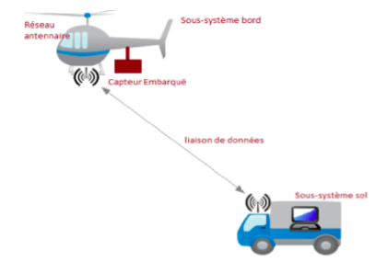
Principe du démonstrateur technique
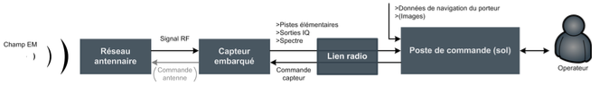
Schéma des liaisons du démonstrateur technique
Le démonstrateur technique est évalué sur le terrain en faisant partie intégrante d’un Démonstrateur de Capacités Opérationnelles (DCO) illustré ci-dessous. Le DCO englobe également les éléments suivants :
- Un porteur aérien léger ;
- Un kit d’interfaçage matériel (électrique et mécanique) entre le démonstrateur technique et le porteur ;
- Un moyen déplaçable intégrant le poste de commande ;
- Un dispositif optronique intégré au porteur avec poste de commande déporté.
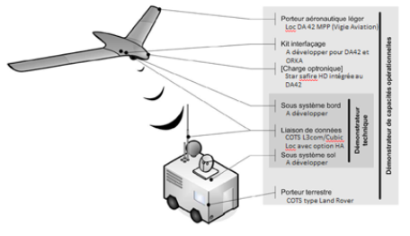
Figure 1 : Démonstrateur de Capacités Opérationnelles (DCO)
Ce projet ECLAIR a débouché sur le système nommé FlashHawk (FH) au sein d’AVANTIX et sur lequel des travaux de conception, de développement, d’expérimentation et d’amélioration sont toujours en cours.

Indicateurs de R&D liés à l’opération
Les travaux de recherche que nous menons dans le cadre de cette opération correspondent aux éléments inclus dans la mesure de R&D du manuel de Frascati, publié par l’OCDE en 2015 dans le paragraphe Répartition par type de R-D – Développement expérimental (paragraphe n°232) : « Le développement expérimental consiste en des travaux systématiques – fondés sur les connaissances tirées de la recherche et l’expérience pratique et produisant de nouvelles connaissances techniques – visant à déboucher sur de nouveaux produits ou procédés ou à améliorer les produits ou procédés existants. »
Nos travaux, consistant à exploiter les connaissances tirées de la recherche en goniométrie et de l’expérience pratique du Ministère des Armées pour concevoir des systèmes d’Interception, de Surveillance et de Reconnaissance pour les avions de combat, s’inscrivent donc directement dans une démarche de développement expérimental.
De plus, les travaux menés au cours de l’année 2024 répondent aux 5 critères de Frascati définissant la R&D :
- Critère de nouveauté : Les solutions que nous cherchons à mettre en œuvre sont nouvelles en raison de l’absence de solution adaptées à nos besoins de performances et à nos contraintes, notamment d’intégration dans les porteurs. En effet, certaines solutions remplissent les critères dimensionnels, mais ne répondent pas aux critères de précision ou de détection, et inversement. De plus, les contraintes d’intégration étant propre à chaque porteur (effet de bord, placement dans le porteur, etc.), il est nécessaire de concevoir et développer des architectures antennaire adaptées à ces dernières. Nous pouvons aussi noter que les solutions de traitement accessible dans la littérature scientifique abordent des cas d’usage très différents du nôtre, où nous sommes dans un porteur et non au sol. Notre volonté de disposer d’une architecture antennaire performante sur tout type de porteur nécessite ainsi de proposer une nouvelle architecture à la fois performante et dense afin qu’elle puisse répondre à l’ensemble des contraintes.
- Critère de créativité : L’aspect créatif de nos travaux passe par la prise en compte de l’ensemble des contraintes pouvant affecter nos besoins de précision ou de traitement, mais aussi par notre volonté à proposer une architecture adaptée à l’ensemble des porteurs. Cela signifie donc que nous devons proposer des agencements d’architecture différents selon le contexte. (nacelle vs sous l’aile vs sous le porteur). Nous pouvons aussi citer, comme aspect créatif, notre solution de traitement et notre outil de simulation qui visent à optimiser le remplissage de la table de calibration et donc les performances de notre système.
- Critère d’incertitudes techniques : Les systèmes que nous développons doivent être en mesure de caractériser des paramètres complexes de manière précise en plus d’être fortement contraint par son environnement. De plus, en raison de l’usage de notre solution lors d’opérations militaires, cette dernière doit disposer d’un temps de traitement en temps réel afin de pleinement remplir son rôle.
- Critère de systématicité : La réalisation de nos travaux suit une démarche organisée et structurée. Nous procédons généralement par itérations successives en proposant une première solution répondant a minima aux objectifs fixés, puis nous la complexifions au fur et à mesure des itérations. Pour réaliser chaque étape, nous nous appuyons sur une équipe d’ingénieurs et de techniciens aux compétences techniques solides et qui suivent une procédure scientifique dans le protocole de réalisation et de validation des systèmes.
- Critère de transférabilité / reproductibilité : Lors de la réalisation de nos travaux, nous capitalisons sur les connaissances acquises en produisant des rapports et de la documentation, ce qui nous permet de suivre les évolutions de développement.
Nous précisons aussi qu’au cours de nos travaux, nous avons eu l’occasion de travailler en collaboration avec le CEA.
Enfin, les travaux que nous menons dans le cadre de cette opération ont donné lieu à plusieurs brevets ces dernières années :
- H. Bourgoin, « Procédé de détermination conjointe de la direction d’arrivée et de la polarisation d’un signal », date de dépôt : 31/12/2018 ; N° de demande : 0536-FR-NP.
Brevet portant sur un algorithme permettant la récupération de l’information, son traitement, et la localisation de la source émettrice en environnement dense.
- H. Bourgoin et T. Courtat, « Processing Method for Multi-Target Detection, Characterisation and Tracking and Related Device », US2019196000 (A1), 27/06/2019.
- N°05905 : Amélioration du pouvoir séparateur spatial d’un clustering de localisation travaillant au fil de l’eau.
- N°05906 : Mesure optimale de la table de calibration d’un système goniométrique bande basse multipolarisation sur porteur aérien.
- N°05907 : Interpolation de la table de calibration sans référence de phase.
- N°05908 : Synchronisation temporelle du balayage fréquentiel d’un système goniométrique aéroporté avec celui du système de calibration au sol.

Objet de l’opération de R&D

Objectifs de l’opération de R&D

Objectif global de l’opération
L’objectif global de l’opération de R&D est de concevoir des solutions d’Interception, de Reconnaissance et de Surveillance qui soient :
- Intégrables, pour partie, sur différents types d’aéronefs et de porteurs terrestres. Les solutions doivent donc respecter les contraintes d’environnement climatique et matériel (MCV) d’une plateforme aéroportée légère.
- Capables de réaliser de la goniométrie 2D (en azimut et en site) pour orienter la recherche de renseignement d’images et réaliser des localisations d’émetteurs radiofréquences au sol, y compris en environnement dense.

Rappel des travaux menés les années précédentes
Les travaux que nous avons réalisés les années passées ont cherché à répondre à ces objectifs globaux. L’année passée, les travaux que nous avons menés avaient pour objectif d’étudier et d’améliorer l’intégration de notre système FlashHawk (FH) pour qu’il puisse être intégré sur tout type de porteur, sans pertes de performances. Plus précisément, les travaux menés en 2023 ont eu pour objectifs :
- D’améliorer l’intégration du système pour une intégration dans une nacelle avec un profil allongé sans pertes de performances ;
- D’étudier une intégration de notre système, sous l’aile d’un porteur, et non en dessous du fuselage du porteur comme prévu initialement ;
- D’analyser l’impact d’une structure métallique (comme le fuselage par exemple) située au-dessus du système sur les performances.
Les travaux que nous avons menés afin d’atteindre ces objectifs nous avaient permis :
- De concevoir et développer une nouvelle architecture de réseau antennaire adaptée à une configuration sous forme de nacelle pouvant être située sous l’aile d’un porteur. Pour des raisons de traînée aéronautique, cette nouvelle configuration ne permet plus de conserver un réseau antennaire de forme cylindrique mais impose une répartition étirée (plus longue mais moins large) des antennes le long de l’axe de la nacelle. En plus d’un plan de masse bien plus long pour les monopôles, un nouveau contexte métallique moins contraint et une augmentation de la surface des fentes permettent une amélioration significative des performances (notamment en adaptation d’impédance) entre 30 et 200 MHz par rapport à la configuration FlashHawk.
Notre système permet une meilleure efficacité de rayonnement et de gain des antennes fentes. Pour les monopôles, les performances en rayonnement restent similaires. Cependant la présence de l’aile à 25 cm au-dessus du plan de masse du réseau antennaire induit une certaine disparité des performances d’antennes (et de leur réponse en module et phase).
Les performances de goniométrie ont été calculées puis comparées au système FlashHawk. Nous pouvons conclure à une amélioration significative sur la bande de fréquence située sous 100 MHz et qu’aucune ambiguïté n’a été relevée. Le gain de performance obtenu sur cette bande permet notamment de multiplier par plus de 2 la portée (le gain étant supérieur de 10dB).
Nous avons cependant constaté des points de vigilance et d’étude à mener en 2024. En effet, à cause de la proximité du calculateur au milieu du réseau antennaire, certaines vérifications préliminaires sont à prévoir (impacts des câbles sur le monopôle le plus proche, incertitude sur la table d’étalonnage). L’étude mécanique (statique et dynamique) est probablement plus complexe à cause des dimensions et masses plus importantes. De plus, une optimisation de l’impédance d’entrée des fentes devra être menée pour maintenir le gain des fentes au niveau de celui des monopôles dans la bande 400-700 MHz. Une amélioration de l’adaptation d’impédance des antennes monopôles sera également envisagée. Enfin, nous prévoyons la réalisation d’un prototype de cette architecture, afin de le tester dans un porteur.
- D’analyser l’influence de l’avion Islander BN2 sur les performances du système FlashHawk en bande basse et en bande haute. Nous avons ainsi constaté que la zone de masquage liée au fuselage de l’avion est limitée. De plus, des ondulations liées à l’effet de trajets multiples font leur apparition lorsque la fréquence augmente. Cela peut donc réduire localement la sensibilité du système. Enfin, en raison des résultats obtenus sur les diagrammes de rayonnement, et après étude de la dégradation de la localisation, nous avons conclu que les fréquences inférieures à 960 MHz doivent être calibrées au sein du porteur. Pour les fréquences supérieures à 960 MHz, la calibration effectuée avec le système seul dans une chambre anéchoïque est suffisante.
- D’analyser l’impact des émetteurs embarqués sur les performances du système FlashHawk. Nous avons constaté que le couplage entre les émetteurs embarquées et le réseau antennaire nous permet de vérifier que le système FlashHawk ne sera pas endommagé. Néanmoins, les émissions embarquées dégradent fortement les performances du FlashHawk dans plusieurs sous-bandes.
- D’étudier l’impact d’une plaque métallique située au-dessus du système FlashHawk sur les performances de ce dernier. Les résultats obtenus ont montré que les antennes BBH (antenne majoritairement horizontale) sont les plus affectées. De plus, bien que nous n’ayons pas étudié les antennes bande haute où l’impact a été considéré comme négligeable, nous pouvons conclure un fonctionnement optimal lorsqu’il n’y a aucun élément métallique à moins de 5 cm au-dessus du système.

Objectifs des travaux de 2024
Dans la continuité des travaux menés les années passées, nous avions, en 2024, la volonté d’améliorer notre système FlashHawk (FH) afin qu’il puisse être intégré dans n’importe quel type de porteur sans pertes de performances. L’atteinte de cet objectif passe donc par l’étude et l’analyse de l’intégration de notre système sur des porteurs. Au-delà de cet aspect, nous souhaitions aussi initier des travaux d’améliorations de notre système, notamment concernant la couverture fréquentielle afin que notre solution puisse adresser des fréquences allant jusqu’à 18 GHz.

Difficultés rencontrées par l’entreprise
Lors des travaux de développement de solutions ISR, nous nous sommes confrontés aux verrous scientifiques, techniques et technologiques décrits ci-dessous.

La miniaturisation
La volonté de miniaturiser notre système pour faciliter son intégration au sein d’un porteur adresse un certain nombre de problématiques :
- D’optimisation de surface (contraintes de compacité).
- D’intégration (implémentation de plusieurs fonctionnalités sur une même carte).
- De propagation de signal.
- De bruit suivant les fréquences de fonctionnement avec des phénomènes de couplages électromagnétiques entre composants d’un même dispositif, entre dispositifs, ou avec l’extérieur. La miniaturisation implique généralement de faire des compromis entre réduction des tailles de puces et performances.
- D’élaboration de modèles de simulation de la solution, pouvant entraîner des divergences entre le résultat simulé et le résultat réel issu d’une évaluation d’un prototype de la solution (par exemple, un aéronef ne peut pas toujours effectuer des manœuvres précises nécessaires à la qualification).
Les problématiques de poids et de dimensionnement concernent autant l’antenne / le réseau antennaire que le capteur embarqué. Bien que certaines solutions permettent d’estimer précisément la direction d’arrivée d’un signal, elles ne répondent pas aux exigences que nous visons pour nos solutions en termes d’encombrement et d’intégration. La miniaturisation doit effectivement répondre à des contraintes d’intégration et d’installation de la solution dans les porteurs. Pour les aéronefs, des contraintes d’aérodynamisme doivent également être prises en compte.

Le choix des matériaux et des composants
Il existe actuellement deux possibilités avec chacune leurs avantages et inconvénients pour lever cette difficulté :
- Choisir des composants sur étagère (COTS) qui sont éprouvés et permettent de s’inscrire dans une logique de solution bas coût, mais que nous devrons éventuellement pousser dans leurs limites pour atteindre les exigences souhaitées, donc bien au-delà de leur fonctionnement nominal. Il y a alors une incertitude sur la tenue des performances et la stabilité de la solution pour l’ensemble des cas d’utilisation à couvrir et sur la durée (usure des composants en haute température et/ou à cause de cette dérive de fonctionnement).
- Choisir des composants et cartes de dernière génération. Nous avons fait ce choix pour la conception du capteur embarqué, en nous orientant vers les dernières technologies pour la radiofréquence et la canalisation. Cependant, ces composants et cartes sont souvent encore peu matures technologiquement et il n’y a donc pas encore de véritable RetEx / support, ni de datasheets réellement fiables. Du fait d’une non maîtrise du procédé de fabrication, une variabilité comportementale peut être observée entre différents exemplaires d’une même série d’un circuit / d’une même puce, pour les mêmes conditions initiales et expérimentales.
De ce fait, nous pouvons être amenés à concevoir et fabriquer nos propres cartes pour parvenir aux performances et fonctionnalités ambitionnées pour la solution, à cause de l’absence de solution existante.

Les problématiques inhérentes au développement antennaire
La réflexion pour le design d’une antenne reste toujours la même :
- Forme, topologie et dimensionnement.
- Orientation, directivité et propagation.
- Portée.
- Sensibilité, susceptibilité, robustesse, maîtrise du rayonnement.
- Contraintes physiques et matérielles : choix des composants et matériaux, poids, tenue à l’environnement.
L’antenne est l’organe qui récupère le signal électromagnétique et qui détermine la direction d’arrivée. Cependant, elle est confrontée à des problématiques d’ambiguïté. Plusieurs éléments antennaires (sources) doivent être assemblés dans le réseau pour résoudre les ambiguïtés sur la direction d’arrivée. L’ensemble de ces sources doit tenir dans le volume imparti, ce qui complexifie la conception.
L’interaction du porteur avec l’antenne est un des facteurs importants dans le dimensionnement car les matériaux composites le rendent transparent sur le plan électromagnétique.
Suivant les performances visées pour l’application, une des problématiques majeures dans le design d’une antenne réside dans sa miniaturisation tout en conservant une bande passante assez large et un gain acceptable, les performances des antennes miniaturisées (gain, polarisation, etc.) tendant à être dégradées.
La seconde grande problématique est qu’il subsiste toujours une incertitude quant à l’atteinte des exigences de performance voulues tant que l’antenne n’a pas été intégrée à la solution complète et que cette solution complète n’a pas été testée dans l’environnement applicatif auquel elle est destinée, cela même si l’antenne a préalablement été finement spécifiée, conçue, simulée et prototypée. Cette seconde problématique est un effet direct du verrou suivant listé.

La reproduction des conditions réelles lors des simulations ou mesures en laboratoire
Aujourd’hui, il nous est très difficile de reproduire avec exactitude toute la complexité de l’environnement radiofréquence et du théâtre opérationnel réel, à savoir le porteur, les bâtiments, les équipements du porteur pouvant provoquer des interférences, etc. En effet, les conditions de simulation et de test en laboratoire n’étant pas optimales, il y a une incertitude quant à la fiabilité des résultats de mesure obtenus, à cause de possibles erreurs sur les modèles des solutions, ou les tables de calibration. Ces erreurs se constatent généralement au travers de décalage de performances entre les résultats obtenus pour la solution en laboratoire (simulation ou mesure) et ceux obtenus sur le terrain.
Nous ne possédons pas chez AVANTIX tous les moyens expérimentaux pour reproduire l’environnement réel. Toutefois, même si cela était le cas, une incertitude demeurerait quant à la couverture et l’émulation de tous les scénarios pouvant se produire sur le théâtre opérationnel. En effet, nos solutions sont appelées à fonctionner dans des environnements radiofréquences denses, dans lesquels des milliers d’émetteurs peuvent simultanément envoyer des informations.

La sensibilité du système à la configuration
Si cette problématique est fréquente, notre solution est particulièrement sensible car elle repose sur une goniométrie volumique. Les systèmes actuels disponibles sur le marché ne font pas de localisation mais uniquement de la goniométrie. Ce sont des systèmes à une dimension (celle du gisement). Or, ils sont déjà soumis à des erreurs. Pour pallier cela, la solution consiste généralement à faire voler un avion qui est éclairé suivant toutes les directions, en mettant d’autres avions ou émetteurs au sol. La vraie réponse sous l’avion est enregistrée en vol. Or, les solutions que nous ambitionnons, en plus de la goniométrie, doivent être capables de localiser les sources d’émission. Cela signifie que trois paramètres doivent être pris en compte : le gisement, l’élévation et la polarisation de l’onde. Ces trois paramètres influent sur la réponse de l’antenne. Afin de remplir avec exactitude la table de calibration, il serait indispensable de mesurer l’antenne pour toutes les valeurs que peuvent prendre chacun des paramètres, mais l’environnement et les moyens expérimentaux ne le permettent pas toujours.

La récupération et le traitement des informations reçues par le système
En raison de l’environnement radiofréquence réel dense et d’émissions simultanées de milliers d’émetteurs, nous rencontrons des difficultés pour récupérer et traiter les informations reçues par le système, mais également pour localiser les émetteurs. En effet, notre solution actuelle se sert de l’énergie globale rayonnée par les burst. Lorsque plusieurs émetteurs sont présents dans l’environnement, chacun d’eux envoie des bursts quand il le souhaite, de manière plus ou moins périodique. Ces émissions nombreuses et simultanées provoquent la formation d’entrelacements de bursts télécom dont l’analyse ne permet pas de déterminer le nombre d’émetteurs présents dans l’environnement, leurs caractéristiques, etc. C’est pourquoi il est indispensable de parvenir à une solution permettant, à partir des informations récupérées, de pouvoir recouper l’information et l’émetteur qui en est à l’origine, et de localiser l’émetteur dans l’environnement.

L’atteinte des performances visées
L’augmentation des performances ambitionnées pour nos solutions nous confronte à différentes problématiques, et notamment pour les solutions :
- Avec des récepteurs radars capables de récupérer en simultané un plus grand nombre de signaux. A ce titre, alors que nos précédentes solutions étaient des récepteurs à 3 voies, celui de la solution actuellement conçue en comprend dix. Les mesures doivent pouvoir être faites sur chaque burst télécom émis par les appareils électroniques faisant de la communication. Cela implique que la calculateur, connecté à l’antenne et chargé des détections et calculs de goniométrie, doit être capable de faire simultanément des mesures de différences de phase et d’amplitude extrêmement précises (de l’ordre du deux 10èmes de décibel) sur un plus grand nombre de signaux (ici, 10) ; donc de mesurer l’ensemble des réponses données par l’antenne et de retrouver la direction correspondante à partir de la table de calibration.
L’augmentation du nombre de signaux pouvant être récupérés et traités en simultané pose la question de la capacité de la solution à gérer des volumes de données conséquents.
- Avec des temps de réponse de système de l’ordre de la centaine de microseconde, afin que les opérateurs puissent être le plus réactifs possibles sur le théâtre d’opération, et en cas de situation critique.

La bonne interopérabilité / compatibilité des équipements
En effet, en raison de la pluralité d’équipements et de technologies embarqués dans les aéronefs et porteurs terrestres, nous devons nous assurer que ce critère est bien assuré. Cette problématique touche aussi bien l’aspect hardware que software des solutions à concevoir.

Les problématiques liées au software
Les principales difficultés rencontrées sur l’aspect software concerne :
- L’intégration du software. En effet, au sol trouver des plateformes intégrées pour lesquelles les implémentations du logiciel d'exploitation et la chaîne algorithmique sont possibles, et capables de les supporter pour les faire tourner de manière optimale. Pour rappel, la direction d'arrivée calculée à bord doit être recoupée avec les informations du porteur aérien, sa position GPS au moment de la détection, ses axes de roulis et tangage. Elle doit ensuite être projetée sur le modèle numérique de terrain.
- Le software en lui-même. Comme de véritables besoins opérationnels et de sécurité sont en jeu, le logiciel d'exploitation doit être le plus ergonomique possible et faciliter la tâche de l'utilisateur, par exemple en automatisant un maximum de fonction, en inscrivant les IHMs dans une logique « push button », en admettant différents types de modèle de terrain, en rendant possible l'importation et l'exportation des informations tactiques, etc.

L’obsolescence et la maintenabilité
Du fait du cadre militaire de ces projets, nos solutions ont donc de fortes contraintes liées à l’évolutivité. De ce fait :
- Il faut sélectionner des composants qui certes ont un bon RetEx (retour d’expérience) mais qui soient également récents. Un composant trop ancien pourrait devenir obsolescent et être remplacé par une version up-to-date au cours du développement de la solution, et/ou après son déploiement (les solutions militaires ayant une durée de vie importante, 15 ans généralement).
- Selon les évolutions des technologies, il peut être nécessaire de remplacer d’anciennes cartes ou des composants par d’autres plus récents, performants et qui proposent des fonctionnalités supplémentaires en adéquation avec de nouveaux besoins. Ces nouveaux composants ou cartes peuvent cependant demander de reconcevoir la solution, car ils sont susceptibles d’impacter le fonctionnement actuel de la solution (dégradation de tout ou partie des performances) ou d’être incompatibles avec d’autres composants ou cartes.
- Les fabricants de certains composants et/ou cartes actuellement intégrés peuvent décider de l’arrêt de leur production. En cas de panne ou de mauvais fonctionnement de la solution, ces éléments ne seraient plus disponibles et remplaçables.
Ainsi, nos solutions sont soit de faire du stock de carte ou de composants, soit de faire du redesign à la volée. L’incertitude reste toutefois la suivante : comment prévoir que les évolutions à intégrer aient le moins d’impact possible sur ce qui a déjà été conçu, afin de garantir la compatibilité ascendante des solutions ?
Pour ces raisons, nous essayons d’anticiper au maximum les évolutions technologiques qui pourraient apparaître.

La calibration du réseau antennaire
Lors de son intégration dans un porteur, nous devons effectuer une calibration du réseau antennaire afin d’assurer le bon fonctionnement de notre système. En effet, en raison de l’ensemble des éléments sensibles constituant, il nous est impossible de prévoir le signal attendu.
En ce qui concerne les fréquences au-delà de 700MHz, seul le réseau antennaire a un impact significatif sur la nature du signal capté. De ce fait, cette opération de calibration peut être effectuée en stimulant le réseau antennaire dans une chambre anéchoïde. En revanche, concernant les fréquences en deçà de 700 MHz, le fuselage et les ailes du porteur ont eux aussi un impact significatif sur la nature du signal capté. Ainsi, cette nouvelle contrainte nous oblige à procéder à une calibration lors d’un vol réel. Il convient alors de préparer un plan de vol adéquat et de contrôler le bon remplissage de la table de calibration durant le vol.

Présentation des connaissances existantes et accessibles
Avant d’initier ce projet, nous avons recherché dans la littérature scientifique des publications (articles scientifiques, brevets, thèses, etc.) traitant de problématiques proches de celles que nous avons rencontrées.
Nous avons ainsi décomposé notre état de l’art en 3 parties :
- Une première partie dédiée aux systèmes antennaires de goniométrie ;
- Une deuxième partie dédiée aux contraintes d’intégration de ces systèmes dans des porteurs ;
- Une troisième partie dédiée aux algorithmes de détection et de localisation de sources.

Connaissances existantes sur les systèmes antennaires de goniométrie

Systèmes antennaires utilisés pour la radiogoniométrie dans la bande V/UHF
Pour repérer d’éventuels signaux perturbateurs, il est essentiel pour la sécurité civile ou militaire de faire appel à des systèmes de radiogoniométrie afin de localiser les émetteurs adverses. Pour y parvenir, l’utilisation de réseaux d’antennes à diversité d’espace ou à diversité d’antennes (en rayonnement et/ou en polarisation) est employée. Nous pouvons trouver ces systèmes antennaires aussi bien sur des fantassins, que sur des véhicules terrestres, sur des navires ou sur des aéronefs. En exploitant par traitement numérique les amplitudes et les phases différentielles des signaux reçus sur les aériens d’un système antennaire, il devient possible de déterminer la direction d’arrivée du signal incident en azimut θ et en élévation Δ.
Le tableau suivant compare quelques goniomètres disponibles sur le marché. Il est à noter que ces réseaux d’antennes (RA) présentent des dimensions et des poids supérieurs aux exigences du projet. Nous pouvons retenir que le choix des dipôles miniatures épais (ou pas) positionnés verticalement revient majoritairement en tout cas pour les fréquences VHF et début UHF. Ce choix restreint à une seule polarisation verticale et un rayonnement optimal dans le plan horizontal pour une goniométrie 2D sur l’azimut seulement. Nous trouvons toutefois d’autres choix de sources, plutôt pour des études amont (thèses Thalès et Rockwell Collins) et chez TCI qui proposent l’utilisation de boucles ou encore d’antennes directives à partir d’une certaine fréquence (association de dipôles, antenne à ouverture progressive). Par rapport au dipôle, ces choix impliquent une complexité de réalisation et souvent un poids plus contraignant. A partir de la littérature ouverte, il est à noter que les sources dipolaires des produits R&S sont les plus avancées techniquement. Ces antennes actives incorporent une reconfigurabilité de la structure, une amplification différentielle intégrée ainsi qu’une cellule d’adaptation d’impédance. Ces fonctions autorisent une miniaturisation importante des sources (nécessaire pour soutenir leur stratégie du réseau à neuf éléments) tout en conservant une efficacité totale sur une bande instantanée fractionnée (en VHF). Enfin seuls les RA montés sous aéronefs proposent l’utilisation de monopôles de type antenne sabre respectant les spécifications sur le diagramme de rayonnement hémisphérique exigées par le projet.
Système de goniométrie | Schéma ou photo | Dimensions | Bande de fonctionnement | Poids | Valeurs de sensibilité́/gain remarquables | Rayonnement & polarisation | Limitation principale
R&S®  ADD253 | 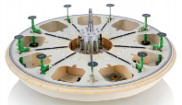 | Ø 1.1 m  h = 30 cm | 20 MHz  -  3 GHz | 36 kg | Entre 2 μV/m et 10 μV/m  (pour fournir une précision de localisation de 2° rms obtenue sur une bande passante de 0.6 kHz avec un moyennage d’une seconde) | Polarisation :  V  Rayonnement :  Omnidirectionnel | Goniométrie 2D
TCI®  647D | 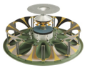 | Ø 1.3 m h=70 cm | 20 MHz  -  8 GHz | 46 kg | En polarisation verticale :  À 40 MHz : S = -16 dBμV/m  À 100 MHz : S = -21 dBμV/m  (pour un rapport signal sur bruit de 10dB et sur une bande passante de 1 Hz avec un moyennage d’une seconde) | Polarisation :  H et V  Rayonnement :  Omnidirectionnel | Goniométrie 2D

Nous avons ensuite analysé plusieurs publications scientifiques traitant du cas des antennes goniométriques appliquées à de la détection.
La première, intitulée « Étude d’une antenne vectorielle UHF multi-bandes appliquée à la goniométrie 3D » (Lominé, 2014), porte sur l’étude et le développement d’une antenne vectorielle UHF multi bande. Tout d’abord, deux techniques de goniométrie adaptées à cette approche sont confrontées : une nouvelle technique basée sur la décomposition en harmonique sphérique du rayonnement de l’antenne qui permet de recomposer le champ électromagnétique reçu à partir d’échantillons mesurés et un algorithme bien connu, MUSIC (présenté plus tard dans l’état de l’art).
4 axes de recherche sont explorés dans cette publication :
- L’implémentation et la sélection de techniques de traitement de goniométrie adaptées à l’utilisation d’antennes vectorielles pour une couverture spatiale 3D.
- L’élaboration d’une méthodologie de conception d’antennes vectorielles appliquées à la radiogoniométrie 3D sous contraintes de faible encombrement et de complexité minimale.
- L’étude et le développement d’une antenne vectorielle UHF bi bande compacte de radiogoniométrie permettant de couvrir l’ensemble du demi-espace 3D.
- L’extension du nombre de bandes de fréquences couvertes par cette antenne.
Après avoir analysé ces travaux en détail, nous avons pu identifier certaines limites. La taille de l’antenne est un facteur rédhibitoire et certains capteurs mis en place dans ce système pourraient générer des perturbations électromagnétiques incompatibles avec l’intégration de l’antenne sur un avion. Nous avons également remarqué que les performances de l’antenne présentée dans ces travaux n’ont pas été mesurées dans des applications avec des cas d’usage multi-sources, multi-trajets et multi-polarisés. Ils pourraient donc se révéler limitants au regard de nos objectifs.
La deuxième publication que nous avons étudiée, intitulée « Multiport Interferometer-Enabled 2D Angle of Arrival (AOA) Estimation System » (Moghaddasi et al., 2017), traite d’un système antennaire composé de 4 récepteurs placés sur une plane verticale dans une disposition en diamant. Cette antenne est capable de détecter l’AOA (Angle of Arrival), autrement dit, elle estime l'angle respectif du vecteur de propagation d'une onde plane entrant dans un plan horizontal ou vertical. Le système se compose de trois parties principales, à savoir une antenne, un récepteur interférométrique d'ondes multiport ou discriminateur de phase et un processeur de signal.
L'antenne est composée de quatre éléments récepteurs situés dans le même plan, qui sont disposés en forme de diamant. Les signaux reçus présentent des différences de phases relatives qui contiennent des informations sur le DOA (Direction Of Arrival) du faisceau. Avec la topologie de jonction à huit ports proposée, l'interféromètre extrait ces différences de phases informatives et les laisse à un algorithme de traitement du signal pour estimer le DOA. L'analyse théorique du schéma proposé est présentée avec des résultats de simulation au niveau du système pour la preuve du concept. Cependant nous avons remarqué lors de notre analyse que la plage de fréquences opérationnelles est assez restreinte. Nous avons également vu lors de l’analyse des performances de l’antenne que la sensibilité enregistrée est relativement faible, ce qui est très contraignant sur les cas de détection longue distance.
D’autres études comme celle menée par Duplouy et al. (2018) s’intéressent également à la mise en place d’une antenne de goniométrie 3D. Ici, les auteurs proposent une nouvelle topologie d’antenne vectorielle basée sur deux réseaux semi-circulaires d’antennes Vivaldi permettant d’obtenir des diagrammes de rayonnement stables sur une large bande d’impédance. Malgré les bonnes performances présentées par cette topologie d’antenne, cette dernière a été conçue pour une application depuis le sol, et n'est donc pas adaptée à nos contraintes d’encombrement et à l’utilisation à bord d’un aéronef.
De même, nous pouvons dire que par la suite Duplouy et al. (2019) ont cherché à améliorer les performances des antennes larges bandes utilisées pour la goniométrie 3D en proposant de nouveaux diagrammes de rayonnement, c’est-à-dire de nouvelles lois de pondération pour un ensemble de paramètre, grâce à une méthode basée sur la borne de Cramer-Rao. La mise en place de cette nouvelle méthode a effectivement permis d’améliorer les performances d’estimations des antennes vectorielles à large bande.
En parallèle, les travaux de Ma et Behdad (2019) ont aussi abordé la goniométrie 3D. Plus précisément, ils ont cherché à développer une antenne compacte à large bande pour la goniométrie 3D, couvrant la plage de fréquence allant de 30 MHz à 2 GHz. Leur objectif était d’estimer simultanément les angles azimutal et d’élévation, tout en étant insensible aux erreurs dues à la polarisation croisée. La solution retenue par Ma et Bahdad est une structure à six éléments : quatre monopôles coniques et deux dipôles horizontaux, insérés dans un volume restreint. Le choix de cette topologie repose aussi sur une évaluation théorique par la borne de Cramer-Rao, combinée à des critères de couverture proche du zénith et de diversité de polarisation.
La conception de cette solution est optimisée par simulation électromagnétique puis validée par fabrication et essais en chambre anéchoïque et en champ libre. Les résultats montrent une précision angulaire inférieure à 1° entre 400 MHz et 2 GHz, et acceptable au-delà de 30 MHz si un nombre suffisant de snapshots est acquis. Toutefois, plusieurs limites sont observées : à basse fréquence, un fort désaccord d’impédance et un faible gain réduisent drastiquement la précision (jusqu’à 30° d’erreur). Par ailleurs, les performances des dipôles sont moins homogènes sur la bande, et les écarts de fabrication impactent fortement la stabilité des réponses. Enfin, l’absence de mesure expérimentale en dessous de 430 MHz introduit une incertitude sur cette portion de spectre. Malgré ces contraintes, la solution présente une avancée notable pour les systèmes compacts de goniométrie 3D embarqués.
Plus récemment, Alkalifeh et al (2020) ont présenté une antenne circulaire compacte composée de huit fentes rayonnantes imprimées sur deux circuits FR4 superposés, enfermés dans un boîtier métallique, et destinée à des applications de localisation directionnelle (DOA) à 868 MHz. L’architecture vise à offrir une bonne diversité de polarisation tout en minimisant l’encombrement. De plus, les auteurs se sont attardés sur l’optimisation électromagnétique pour maximiser le rendement global tout en maîtrisant le couplage entre les éléments. Les performances simulées ont ainsi révélé une efficacité totale de 40 %, une bande passante utile allant de 842MHz à 888MHz et des diagrammes de rayonnement suffisamment larges pour une couverture angulaire correcte sans angles morts. Une expérimentation numérique a été conduite à l’aide de l’algorithme MUSIC (présenté plus tard dans l’état de l’art) modifié, avec une modélisation fine des patterns intégrés. Les résultats montrent que, malgré sa petite taille, l’antenne obtient une précision angulaire comparable à celle d’un réseau patch avec une dégradation de la résolution de seulement 51 % au pire cas. Des variantes du pattern (plus large) permettent d’améliorer encore cette résolution. Alkalifeh et al ont par la suite réalisé et validé expérimentalement un prototype de leur solution. Ici, la bande passante mesurée est de 39 MHz et les diagrammes de rayonnement correspondent bien aux simulations, voire les surpassent en largeur utile. Cependant, certaines limitations subsistent : le rendement reste modéré en raison des pertes diélectriques et du couplage (~−7 dB), la sensibilité diminue à forte incidence, et les tests sont limités à des signaux simples. Malgré cela, la solution constitue un bon compromis pour des systèmes embarqués de goniométrie en espace restreint.
Des auteurs se sont aussi intéressés à la conception de système goniométrie très haute fréquence, notamment capable d’aller jusqu’à 18GHz. C’est notamment le cas des travaux de Scorrano et al (2020) qui s’intéresse à la conception et à la validation d’un interféromètre ultra-large bande (UWB) compact et léger, conçu pour des applications de direction finding / DOA dans la bande allant de 2GHz à 18GHz. Le système repose sur deux antennes sinusoïdales à deux bras, polarisées à 45°, avec des diamètres limités à 20mm pour l’une et 60mm pour l’autre. L’un des enjeux centraux des auteurs est de miniaturiser le réseau d’antennes sans sacrifier les performances électromagnétiques, afin d’assurer une intégration possible dans des systèmes mobiles à faible encombrement. Plusieurs solutions techniques sont proposées : optimisation géométrique du profil pour éviter les lignes trop fines, substrat à faibles pertes, cavité absorbante arrière pour garantir un diagramme simple lobe, et conception dédiée de baluns à large bande.
Les antennes ont été simulées et mesurées, montrant un bon accord sur toute la bande, avec des gains de 3,3dBi à 3,8dBi et une bande passante stable. Les performances goniométriques ont été évaluées via une simulation Monte Carlo à trois canaux, montrant une erreur RMS (Root Mean Square) angulaire inférieure à 2° entre 3GHz et 14GHz. Ce système constitue ainsi un réseau UWB goniométrique passif performant et miniaturisé, bien adapté à des environnements compacts. Toutefois, il reste limité aux fréquences élevées, nécessite une précision de fabrication importante, et repose sur un traitement corrélatif relativement lourd.

Antennes larges bande et techniques de réduction de dimensions associées

Les différents types d’antennes
Tout d’abord, le tableau présenté ci-dessous dresse un comparatif de performances entre les différents types d’antennes large bande existants pour des systèmes aériens. Nous comparons ces dernières selon les caractéristiques suivantes :
- La fréquence minimale à partir de laquelle une antenne, dont la plus grande dimension est de 30cm, présente un coefficient de réflexion inférieur à -10dB.
- La polarisation.
- Le rayonnement (omnidirectionnel ou directif).
- Les caractéristiques de gain pour une antenne de dimensions maximales 30cm. Ces valeurs de gain sont directement issues de résultats publiés dans la littérature ou de simulations EM.
Il ressort de cette étude que les antennes directives larges bandes ne peuvent pas être suffisamment miniaturisées dans la sous-bande VHF. En revanche, elles constituent de bons candidats pour la sous-bande UHF haute. Sur cette sous-bande relativement moins large, les dipôles épais devant réflecteurs offrent un meilleur compromis directivité/complexité de réalisation par rapport aux sinueuses et spirales. Par ailleurs, ils sont aisément combinables pour recevoir les deux polarisations H et V. Concernant la sous-bande VHF et début UHF, le choix de sources est principalement dicté par la contrainte de gain réalisé. Pour répondre aux contraintes d’encombrement, seules les antennes notchs et les monocones permettent d’atteindre un gain suffisant pour des fréquences inférieures à 100MHz. La boucle horizontale, bien qu’étant la seule à être omnidirectionnelle dans le plan horizontal, ne présente pas une bande passante suffisante et nécessite l’ajout d’une cellule d’adaptation active. Pour la miniaturisation de l’élément rayonnant et ainsi améliorer le gain en bas de bande, une des techniques de miniaturisation décrites ci-dessous pourra être implémentée.
Sources large bande | Fréquence minimale pour S₁₁ < -10dB pour une antenne dont la plus grande dimension est 30 cm | Polarisation | Valeur de gain réalisé remarquable pour une antenne dont la plus grande dimension est 30 cm | Rayonnement
Antenne spirale circulaire d’Archimède | 333 MHz | Circulaire ou double polarisation linéaire | 4 dBi à partir de 400 MHz  > -20 dBi à partir de 150 MHz | Bidirectionnel sans plan réflecteur  Directif avec un plan réflecteur
Antenne sinueuse | 420 MHz | Double polarisation linéaire | 2-3 dBi à partir de 420 MHz  > -20 dBi à partir de 150 MHz
Antenne dipôle épais | 450 MHz | Linéaire | 2 dBi à partir de 450 MHz  > -20 dBi à partir de 150 MHz | Omnidirectionnel  (2 dBi)  Directif (5 dBi) avec utilisation d’un plan réflecteur avec un impact sur la bande
Antenne Vivaldi | 800 MHz | Linéaire | G = -5dBi à 330 MHz.  G > 2dBi à partir de 600 MHz  Pas d’informations disponibles sur la fréquence à partir de laquelle le gain est supérieur à -20 dBi | Directif
Antenne notch | 120 MHz | Linéaire | G = 2dBi à 120 MHz  > -10 dBi à partir de 80 MHz (donnée non disponible de la fréquence pour G > -20dBi) | Directif
Antenne monocone | 170 MHz | Linéaire | 2 dBi à partir de 170 MHz  > -20 dBi à partir de 70 MHz | Omnidirectionnel
Antenne boucle | 380 MHz | Linéaire | 2 dBi à 380 MHz  > -20 dBi à partir de 130 MHz | Omnidirectionnel

Dans un second temps, nous avons aussi étudié différents articles scientifiques traitant de la conception d’antennes large bande, afin de déterminer si des variantes des antennes présentées précédemment peuvent d’ores et déjà être trouvées. Nous pouvons par exemple citer les travaux de Nkimbeng et al (2021) concernant la conception d’une antenne large bande à polarisation circulaire unidirectionnelle, basée sur une métasurface et une fente bowtie, conçue pour des applications telles que les communications satellites en bande C. Elle est réalisée sur un substrat mince en couche simple, avec une métasurface composée de 16 plaques carrées tronquées assurant la conversion de la polarisation linéaire (LP) en polarisation circulaire (CP). Le rayonnement est généré par une fente en forme de nœud papillon gravée sur le plan de masse. L’ensemble forme une structure très compacte (42×42×2,3 mm³). Les expérimentations menées par les auteurs ont permis de constater que les performances sont bonnes : bande d’impédance allant de 3,75GHz à 6,67GHz, bande de polarisation circulaire allant de 4,36GHz à 5,98GHz, gain de 7dBic, et efficacité de rayonnement supérieure à 93%. L’ajout de la métasurface permet de convertir une émission bidirectionnelle en un rayonnement CP unidirectionnel avec un bon rapport avant/arrière. La conception a été validée par simulations électromagnétiques (HFSS) et mesures expérimentales (en chambre anéchoïque), avec un bon accord global. Bien qu’en l’état, cette antenne n’est pas adaptée à un fonctionnement dans un système goniométrique, car cela nécessiterait un redesign quasi-complet, il est intéressant de constater la démarche des auteurs.
Les travaux de Qin et Sun (2022) présente quant à eux une antenne monopôle compacte et large bande destinée aux stations radio portables militaires. Le design repose sur un ruban métallique vertical muni d’une fente en T et de structures d’adaptation distribuées intégrées : une bande centrale mince agissant comme une inductance, et deux plaques formant une capacité, constituant ainsi un réseau LC intégré. Cette approche permet de miniaturiser l’antenne tout en élargissant considérablement la bande passante. L’antenne est montée sur un boîtier métallique jouant à la fois le rôle de plan de masse et de support pour l’électronique embarquée. Les simulations montrent une bande passante allant de 203,7MHz à 516,9MHz, une efficacité de rayonnement atteignant 100%, et des gains proches de 2dBi. Les mesures expérimentales confirment ces résultats, avec une bonne concordance en termes de bande passante, de gain et de diagrammes de rayonnement, qui restent omnidirectionnels sur l’ensemble de la bande utile. Des analyses paramétriques détaillées montrent l’impact de chaque composant (fente, plan de masse, position des plaques) sur les performances, validant la robustesse du design à condition de respecter des tolérances strictes. Cette solution antennaire pourrait éventuellement être intégrée à un système goniométrique en tant qu’élément unique dans un réseau, mais cela supposerait un travail de réintégration complet. En l’état, elle reste une antenne d’émission/réception omnidirectionnelle optimisée pour l’efficacité, mais inadaptée aux besoins COMINT orientés DOA.
Enfin, nous pouvons citer les travaux de Lamacchia et al (2020) où les auteurs cherchent à concevoir une antenne sinueuse miniaturisée à quatre bras, couvrant une bande ultra-large de 1,5GHz à 18GHz. L’objectif est de proposer une structure rayonnante compacte, efficace, adaptée à des applications embarquées nécessitant une large couverture spectrale. L’innovation de Lamacchia et al repose sur deux techniques de miniaturisation combinées :
- Une déformation ondulée (meandering) des cellules externes de l’antenne, augmentant la longueur électrique sans agrandir la structure ;
- L’utilisation de dix cylindres diélectriques concentriques à permittivité croissante placés à l’arrière du substrat, qui ralentissent la propagation des courants et abaissent la fréquence minimale de fonctionnement.
Ces techniques permettent ainsi de réduire la fréquence de coupure basse de 2,9GHz à 1,5GHz, tout en maintenant des performances de gain et de directivité stables. Le gain simulé dépasse 5dBi à 8GHz, et reste supérieur à 0dBi sur toute la bande. Le rayonnement est bidirectionnel, avec une ouverture de faisceau de 65°, et la polarisation est conservée sur l’ensemble du spectre. L’ensemble est intégré dans un disque de seulement 6 cm de diamètre, sur un substrat mince.
Cependant bien que cette solution reste une antenne UWB unitaire optimisée pour le gain et la compacité, l’usage dans un système COMINT nécessiterait une intégration dans un réseau plus complexe. En l’état, elle représente une solution avancée pour l’émission ou la réception large bande en espace restreint.

Techniques de miniaturisation des antennes
Dans la littérature scientifique, nous pouvons trouver de nombreuses méthodes permettant de réduire la taille d’une antenne. Ces dernières sont par ailleurs expliquées par Morlaas (2020) à travers son étude sur la miniaturisation des antennes. Ainsi, comme expliqué par Morlaas (2020) et observé dans les publications scientifiques citées précédemment, nous constatons que les méthodes existantes s’appuient principalement sur des modifications géométriques ou sur l’usage d’autres matériaux, comme l’utilisation des métasurfaces, afin de réduire la surface et l’épaisseur de l’antenne
Concernant la surface, les méthodes employées pour réduire les dimensions d’une antenne ont pour objectif essentiel : réduire au maximum la vitesse de propagation de l’onde, afin d’allonger le chemin parcouru par les courants, et ainsi, favoriser le fonctionnement plus bas en fréquence des antennes concernées. Les différentes méthodes de miniaturisation d’une antenne large bande de type spirale, sinueuse et sur des antennes dipolaires de type papillon, sont présentées ci-dessous :
 | Techniques de miniaturisation | Avantages | Inconvénients
Antenne spirale | Circulaire -> Carrée | Réduction de la fréquence basse d’adaptation | Réduction du gain (environ 2 dBi)  Dégradation du rapport d’ellipticité (4 dB)
Antenne spirale | Circulaire -> Etoile | Réduction de la fréquence basse d’adaptation | Dégradation du rapport d’ellipticité (4 dB)
Antenne spirale | Ajout de méandres (planaires ou volumiques) | Amélioration du rapport d’ellipticité  Amélioration du gain en bas de bande | Dégradation possible sur le coefficient de réflexion (S₁₁)
Antenne papillon | Ajout de méandres en 3 dimensions | Amélioration du gain en bas de bande | Dégradation possible sur le coefficient de réflexion (S₁₁)

Comme nous pouvons le voir à travers les études de Kramer (2007) et O’Brien et al. (2015), l’utilisation de ces méthodes permettent d’obtenir un facteur de miniaturisation intéressant pour un gain de -5dBi. Les résultats obtenus lors de ces études sont les suivants :
Antennes proposées | Prototypes réalisés | Facteurs de miniaturisation
Antenne spirale à méandres volumiques (bobine)  (Kramer, 2007) |  | 1.35
Antenne spirale à méandres et cavité à profil sinusoïdal  (O’Brien et al, 2015) | 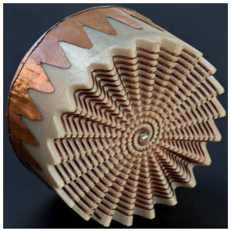 | 1.375

Pour l’épaisseur, une des solutions est de réaliser des antennes qui puissent s’adapter de manière efficace sur le fuselage de l’avion, sans dégrader l’aérodynamisme de celui-ci. Les antennes présentées dans les paragraphes précédents (spirale, papillon, sinueuse, etc.) rayonnent naturellement dans les deux hémisphères. Compte tenu de la bande de fréquence visée et des dimensions souhaitées, les antennes intégrées sur le porteur doivent avoir une épaisseur très faible vis-à-vis de la longueur d’onde, ce qui est incompatible avec un élément rayonnant disposé au-dessus d’un plan réflecteur métallique. En effet, en présence d’un plan réflecteur métallique, il est possible d’obtenir des ondes incidentes et réfléchies en phase lorsque la distance entre l’élément rayonnant et le plan de masse est voisine de λ/4 (déphasage de 180° sur le trajet aller-retour et déphasage de 180° après réflexion sur le plan de masse métallique). En présence d’antennes très large bande, cette solution n’est pas adaptée. En effet, il existe alors une large gamme de fréquences pour laquelle les ondes incidente et réfléchie seraient en opposition de phase, ce qui engendrerait des dégradations sur les diagrammes de rayonnement.
Pour remédier à ce problème, certains auteurs préconisent l’utilisation d’un plan de masse conique. La géométrie de ces plans réflecteurs permet la mise en phase des ondes incidente et réfléchie sur une large bande de fréquences. Cependant, cette technique est difficilement envisageable pour une utilisation dans les bandes VHF, puisque dans cette bande de fréquences, on imagine bien que même conique le plan réflecteur demeurerait très encombrant.
Pour pallier ces difficultés, les antennes spirales et les antennes sinueuses sont souvent placées dans ou à la surface d’une cavité métallique de profondeur inférieure à λ_{BF}/20 remplie d’absorbants électromagnétiques. De nombreuses autres techniques faibles épaisseurs existent pour réduire le rayonnement arrière des éléments rayonnants : les surfaces à haute impédance et résistives étudiées respectivement dans les travaux de Grelier (2011) et Schreider (2006).
De nombreux auteurs s’intéressent à la miniaturisation des antennes. Certains d’entre eux, comme Zhang et al (2020) proposent de nouvelles techniques avec une antenne spirale planaire miniaturisée conçue pour la détection de décharges partielles. L’antenne doit fonctionner dans la bande UHF (920MHz-3GHz) tout en respectant de fortes contraintes d’encombrement. Pour cela, les auteurs développent une structure basée sur une spirale d’Archimède modifiée par une ondulation en cosinus de la 9ᵉ spire (les 8 premières spires sont standards), qui permet d’augmenter la longueur électrique sans agrandir le diamètre. Cette technique, dite de meandering en onde cosinus, est associée à une structure auto-complémentaire afin d’assurer une impédance stable. L’antenne est alimentée via un balun micro-ruban assurant la transition vers un câble coaxial 50Ω. Lors de tests réels, l’antenne permet de capter un signal de décharge partielle de 25mV sans amplification, avec une sensibilité supérieure aux capteurs UHF classiques. Ces résultats valident l'efficacité de la technique de miniaturisation par déformation sinusoïdale.
Nous pouvons aussi citer les travaux de Chen en al (2020) qui présentent une antenne miniaturisée et intégrée pour les applications maritimes de sauvetage, regroupant trois fonctions dans une seule structure : VHF (deux bandes), UHF (406MHz) et GPS. L’enjeu central des auteurs est de proposer une antenne à large bande et à rayonnement contrôlé, adaptée à un environnement extrêmement contraint en volume. La technique de miniaturisation repose sur deux principes :
- Une antenne quadrifilaire spirale inversée (QHSIFA) avec stub court-circuité pour le UHF, imprimée sur substrat flexible et alimentée par un réseau miniaturisé à 4 voies avec déphasage à 90° ;
- Une structure hélicoïdale imprimée combinée à un monopôle pour chaque antenne VHF, le tout monté sur FR4.
L’originalité majeure réside dans la conception coaxiale, où les antennes VHF sont intégrées à l’intérieur de la structure UHF, permettant de réduire considérablement l’encombrement tout en limitant les couplages parasites.
Enfin, les travaux de Lee et al (2020) présentent un substrat magnétodiélectrique flexible pour antennes patch destinées aux UAVs et dispositifs médicaux, intégrant des particules de hexaferrite dans une matrice de polyuréthane. L’objectif est de répondre aux contraintes d’intégration en porteur aérien : taille imposante des antennes VHF/UHF, besoin de conformabilité, et interdiction de saillies extérieures. Le substrat composite combine permittivité et perméabilité réelles supérieures à 1, permettant une miniaturisation isotrope de l’antenne via le facteur √(μᵣ·εᵣ), tout en élargissant la bande passante et en maintenant une impédance proche de celle du vide. Les simulations montrent une bande passante augmentée de 63 % et une réduction de surface de 9 % par rapport à un substrat diélectrique équivalent.
Le matériau est fabriqué par dispersion ultrasonique et moulage à chaud, obtenant un substrat mince, souple et mécaniquement stable. Cette solution est donc adaptée à une intégration aéronautique conforme (CLAS), respectant les contraintes de masse, de forme et d’aérodynamique.

Connaissances existantes sur l’intégration de système antennaire sur un porteur
Au-delà de la conception de notre système antennaire, nous devons également prévoir son intégration au sein d’un porteur (avion ou drone). L’intégration d’un tel système doit pouvoir prendre en compte certaines contraintes comme les vibrations et les déformations dues aux charges aérodynamiques, ce qui nécessite des contrôles de vibrations afin de s’assurer des bonnes performances du système (Knott et al. 2013). Lorsqu’un système antennaire est intégré au sein d’un drone, d’autres contraintes mécaniques peuvent avoir un impact important sur les performances du système, comme par exemple la courbure de la structure du porteur (You et al. 2010).
Akhter et al. (2021) expliquent que l’antenne doit être conçue de manière à s’intégrer parfaitement au porteur sans affecter son vol, mais également que les performances de l’antenne ne doivent pas être affectées par l’intégration sur le porteur. Dans leur cas, les auteurs présentent une architecture antennaire à double bande afin de répondre aux problématiques des applications à haut débit. L’architecture proposée ici présente une grande largeur de bande sur un substrat mince et avec un gain élevé. De plus, les auteurs montrent que les choix techniques effectués lors de la conception de leur architecture antennaire permettent d’être parfaitement adaptée à une intégration sur drone en étant insensible aux matériaux diélectrique et métallique de ce dernier. Ils ont pu démontrer ce dernier grâce à la réalisation d’essais sur une configuration triangulaire MIMO de leur solution intégrée sur un drone.
Dans la littérature, nous pouvons également trouver des études récentes sur l’intégration de petites antennes à l’intérieur d’un drone ayant une structure conductrice (Triviño et al., 2023). Dans ce papier, les auteurs ont cherché à obtenir les antennes les plus légères et résistantes possibles afin d’obtenir une bonne résistance aux collisions. Concernant l’obtention de bonnes performances radioélectriques, les auteurs ont comparé les performances d’une petite antenne légère possédant un large faisceau à celles d’un dipôle omnidirectionnel. Pour cela, les performances ont été validées à travers des expérimentations des antennes avec la cage conductrice via une étude du SNR (Signal to Noise Ratio) du système de transmission afin d’évaluer la fiabilité de la liaison. Les résultats ont ainsi montré que la petite antenne à large faisceau permet d’obtenir de meilleures performances et une meilleure fiabilité, et notamment dans les scénarios ayant un fort effet de trajets multiples.
Un des aspects qui ressort dans la littérature scientifique est le fait que l’intégration d’un système antennaire au sein d’un porteur ou sur un porteur dépend fortement du système, des applications de ce dernier, mais aussi des contraintes du porteur. En effet, chaque porteur étant différent, les contraintes qui vont être appliquées sur le système antennaire ne vont pas être les mêmes. Une de ces contraintes que nous pouvons notamment citer est le couplage avec les autres éléments. Effectivement, comme l’explique Geschke et al. (2021), des méthodes de diagnostic post-intégration sont nécessaires pour tester et valider les bonnes performances du système antennaire, et notamment vis-à-vis du couplage. Les auteurs proposent par ailleurs le concept d’un diagramme de rayonnement émission-réception combiné avec un grand réflecteur plan pour caractériser les diagrammes d’antennes radar à faisceau en éventail.
À l’inverse de Geschke et al, Wang et al (2020) présentent une méthode innovante pour la conception d’un réseau d’antennes VHF à faisceaux commutables, spécifiquement intégré à une plateforme aéronautique en prenant en compte les caractéristiques de cette dernière en amont. Face aux contraintes d’intégration (forte interaction EM avec la cellule, interdiction de structures proéminentes, taille imposante des antennes VHF), les auteurs exploitent les modes caractéristiques propres à la géométrie du porteur pour définir des distributions de courants rayonnants adaptées. Un algorithme évolutionnaire multi-objectifs est utilisé pour combiner ces modes de manière à produire des faisceaux orientés à ±45° avec une polarisation horizontale bien contrôlée. Afin de respecter les contraintes physiques, 16 emplacements optimaux d’éléments de couplages sont choisis sur les ailes, à partir de la cartographie des maxima de courant, garantissant une intégration affleurante sans perturber l’aérodynamique. De plus, les auteurs ont conçu un élément de couplage triple-ligne pour élargir la bande passante sans ajouter de structures multiples. Les résultats expérimentaux obtenus par Wang et al démontrent une intégration réussie dans un porteur aérien tout en répondant aux exigences électromagnétiques.

Connaissances existantes sur les algorithmes de détection et de localisation de sources
Les informations sur les techniques de goniométrie exposées dans ce paragraphe sont extraites des travaux de Morgand, Sadler, Bercher, Chonavel et Bellion, ainsi que de documents de notre société rédigés pour des projets passés.
Dans la littérature, nous retrouvons plusieurs techniques de goniométrie, dont :
- La goniométrie d’amplitude : type Watson-Watt ;
- La goniométrie d’amplitude : type Adcock ;
- La goniométrie par interférométrie ;
- La corrélation vectorielle ;
- La formation de voies ;
- Estimation par la méthode CAPON ;
- MUSIC.
La technique de goniométrie employée pour notre système doit permettre de déterminer la direction d’arrivée de tous les signaux détectables inclus dans la bande de fréquence [30MHz – 3GHz] et rester compatible avec des capacités de calcul du capteur embarqué pour un traitement temps réel.
Le tableau suivant liste les avantages et inconvénients de chaque technique par rapport au besoin système :
Algorithme de goniométrie | Avantages | Inconvénients
Goniométrie d’amplitude type Watson-Watt | Simple à mettre en œuvre matériellement : trois voies de réception  Complexité́ faible | Précision faible  Inadaptée pour les cas de goniométrie 3D  Inadaptée pour les gammes de fréquences larges
Goniométrie d’amplitude type Adcock | Simple à mettre en œuvre matériellement : trois voies de réception (dans le cas 4 antennes)  Complexité́ faible | Précision moyenne  Inadaptée pour les cas de goniométrie 3D  Inadaptée pour les gammes de fréquences larges (respect du R/λ < 0.2)  Inadaptée pour les fréquences hautes
Goniométrie par interférométrie | Mise en œuvre matérielle de difficulté́ moyenne  Complexité́ moyenne (table de calibration)  Précision relativement bonne | Adaptée pour les cas de goniométrie 3D  Adaptée pour les gammes de fréquences larges (~1 décade)  N’exploite pas l’information contenue dans l’amplitude des signaux reçus
Goniométrie par corrélation vectorielle | Mise en œuvre matérielle de difficulté́ moyenne  Complexité́ moyenne (table de calibration, calcul du critère de corrélation)  Prise en compte des couplages  Précision relativement bonne  Adaptée pour les cas de goniométrie 3D  Adaptée pour les gammes de fréquences larges (~1 décade) | Inadaptée au cas multi-sources
Goniométrie par formation de voies | Mise en œuvre matérielle de difficulté́ moyenne  Complexité́ moyenne (fonction de transfert normalisée, calcul du critère de formation de voie)  Prise en compte des couplages  Précision relativement bonne  Adaptée pour les cas de goniométrie 3D  Adaptée pour les gammes de fréquences larges (~1 décade) | Inadaptée au cas multi-source (la séparation est possible dans certains cas, mais reste biaisée)
Goniométrie par méthode CAPON | Mise en œuvre matérielle de difficulté́ moyenne  Prise en compte des couplages  Précision très bonne  Assez robuste au cas multi-source (la séparation est effective mais biaisée)  Adaptée pour les cas de goniométrie 3D  Adaptée pour les gammes de fréquences larges (~1 décade) | Complexité́ élevée (fonction de transfert normalisée, adaptation, calcul du critère)
Goniométrie par méthode MUSIC | Mise en œuvre matérielle de difficulté́ moyenne,  Prise en compte des couplages  Précision très bonne  Robuste au cas multi-source (la séparation est correcte si le nombre de sources est limité)  Adaptée pour les cas de goniométrie 3D  Adaptée pour les gammes de fréquences larges (~1 décade) | Complexité́ très élevée (décomposition propre, projecteur bruit, calcul du critère)

Les techniques permettant d’obtenir les performances souhaitées pour ce projet tout en gardant un niveau de complexité de calculs compatible de l’architecture prévue sont la corrélation vectorielle et la formation de voie. La formation de voie ayant des performances légèrement supérieures et une complexité équivalente à la corrélation vectorielle, nous choisirons de l’employer pour le calcul des directions d’arrivée.
Lors de nos recherches nous avons également identifié plusieurs publications scientifiques qui traitent de méthodes de détection de sources radioactives à l’aide d’antennes goniométriques.
La première publication, « Achievable Error Levels of the Goniometric Location of Radiation Sources Based on the Least Squares Method with an Increase of the Amount of Information Processed » (Yudin et Volkov, 2020), décrit un système utilisant des antennes montées sur des avions. Elle s’apparente donc à notre cas d’usage. Ils mettent en avant des imprécisions qui peuvent avoir lieu lors d’une localisation de sources radioactives lorsque l’avion est en mouvement. Nous pouvons donc nous servir des conclusions tirées au sujet des erreurs pour nos travaux ultérieurs.
Dans une seconde publication au sujet des sources radioactives, « Analysis of Source Localization Algorithms for Near Field Electromagnetic Sources » (Karamanoğlu et Yapar, 2019), les auteurs effectuent des recherches autour du problème de localisation de sources en utilisant des réseaux de capteurs linéaires uniformes ou non uniformes, pour détecter des sources électromagnétiques de proximité. Nous avons jugé intéressant de l’étudier de par leur utilisation de l’algorithme MUSIC (Multiple Signal Classification). C’est une des pistes de recherche pour les algorithmes de détection que nous avons mentionnée précédemment dans cet état de l’art, justifiant ainsi la présence de cette publication dans cette partie. Les travaux traitent de l’adaptation de cet algorithme à la détection de sources de champ proche. Pour ce faire, ils ont dû créer un nouvel algorithme basé sur deux autres versions (MUSIC & ESPRIT) de sorte à obtenir les performances souhaitées. Les limites de cette publication sont très rapidement identifiables puisque la portée de détection n’est pas du tout adaptée à de la localisation longue distance.
Nous avons ensuite porté nos recherches sur les algorithmes de clustering et nous avons identifié une publication intéressante avec un domaine d’application similaire à celui mis en avant par nos objectifs. L'article « Application of Clustering Methods in Radar Signals Recognition » (Matuszewski , 2018) présente certains aspects de la reconnaissance des signaux radar dans les systèmes de renseignement électronique en utilisant des algorithmes de clustering. Les concepts de base de cette technique sont décrits et les résultats obtenus pour les méthodes du plus proche voisin (une des méthodes de fonctionnement de l’algorithme) sont fournis. L'algorithme a été testé pour différentes mesures de distance et il s'avère que les effets de la reconnaissance finale dépendent de la quantité de données de mesure et de leur dispersion dans l'espace des paramètres. Ces facteurs exercent une influence importante si l'ensemble des données de mesure analysées est très grand. Les mesures et travaux décrits dans la publication ont été réalisées avec un radar au sol donc il faudra prendre cela en compte lors de nos travaux.
Enfin, une dernière publication a le mérite d’être mentionnée de par son approche novatrice dans le domaine. Les travaux de l’Air Force Institute of Technology mettent en avant une méthode hybride aux algorithmes de détection. Comme nous avons pu le voir dans le tableau comparatif précédent, l’algorithme qui nous permet d’obtenir la détection la plus précise est la goniométrie par méthode MUSIC. Cependant, cette méthode implique des calculs d’une complexité bien supérieure par rapport aux autres approches. Le principe de fonctionnement hybride consiste à effectuer une première détection avec un algorithme moins précis, mais qui a l’avantage d’être beaucoup plus rapide en termes de calcul. Une fois que la localisation approximative de la/les sources est déterminée, une détection est appliquée avec la méthode MUSIC. Ceci permet d’effectuer les calculs complexes sur des petites zones et permet d’obtenir un algorithme beaucoup plus optimisé. En effet, après avoir mesuré les performances de cet algorithme hybride, cette approche permet de réduire jusqu’à 65 % les temps de calcul dans certains cas.

Conclusions et limites de l’état de l’art
Au cours de nos analyses des différentes publications scientifiques disponibles, nous avons identifié plusieurs limites et pistes d’explorations pour nos travaux de recherche.
Dans un premier temps, notre analyse s’est focalisée sur les technologies d’antenne goniométrique appliquées à de la reconnaissance de signaux. De par les contraintes fortes exigées par le cahier des charges, aucune de ces technologies identifiées n’étaient utilisables en l’état. Nous avons trouvé des modèles d'antennes qui remplissaient certains critères de précision, mais qui en contrepartie n’étaient pas du tout adaptées pour des usages embarqués au sein d’un avion du fait de leur poids, de leur volume ou de leur taille. Certains modèles remplissaient les critères physiques mentionnés précédemment, mais inversement ne répondaient pas aux critères de précision ou de détection.
Dans un second temps, nous avons étudié les solutions d’intégrations de réseau antennaire au sein de porteur. Cependant, nous avons pu constater que pour chaque système et pour chaque porteur des analyses précises et distinctes doivent être effectuées. Il n’y a donc pas de solutions prêtes à l’emploi. Nous devons donc mener des études pour valider les performances de notre système une fois celui-ci intégré dans un porteur. Les résultats de ces études, selon les cas rencontrés, pourront ainsi amener à des modifications plus ou moins importantes de l’architecture antennaire.
Enfin, nous nous sommes focalisés sur les algorithmes et méthodes de détection qui seront associés au hardware et aux antennes que nous venons de traiter. De nombreuses solutions existent dans la littérature scientifique actuellement, cependant aucune n’est capable de répondre directement à nos objectifs. En effet, certaines publications utilisent des méthodes similaires avec cependant des cas d’usage différents, comme par exemple les deux publications traitant des détections de sources radioactives, ou encore la publication traitant des algorithmes de clustering. Les solutions abordées ici sont limitées par le fait que les radars se trouvent au sol et n’ont donc pas les mêmes contraintes que dans notre cas.
Des travaux de recherche et développement étaient donc nécessaires pour chercher à adapter une des méthodes existantes dans la littérature scientifique et/ou développer de nouvelles approches originales. Pour résumer les conclusions que nous avons tirées de notre analyse, il existe une corrélation forte entre précision de la détection et complexité des calculs qui s’en suivent (plus les calculs sont complexes, plus le temps d’exécution est long). En sachant que l’application de notre solution doit impérativement effectuer des calculs très précis en temps réel, il n'existe aucune solution offrant le meilleur pour l’ensemble des contraintes. L’analyse des algorithmes nous a poussés vers le choix d’une détection via la méthode de goniométrie par formation de voies ou alors par corrélation vectorielle. Cependant, une des limites de ces méthodes est une mauvaise capacité de détection pour des cas d’usages multi-sources.

Contributions scientifiques, techniques ou technologiques
Les travaux que nous avons menés en 2024 ont cherché à améliorer notre système FlashHawk, afin d’améliorer la couverture fréquentielle de notre solution. Par ailleurs, nous avons étudié l’intégration du système sur porteur afin de permettre une bonne cohabitation avec les émetteurs/récepteurs existants. Pour cela, nous avons organisé nos travaux selon plusieurs axes et sous-axes :
- Analyse des performances du système lors de l’intégration de notre solution sous un porteur ;
- Étude de la capacité du système à adresser une plage de fréquence pouvant aller jusqu’à 18GHz.
La réalisation des travaux selon ces axes nous ont ainsi permis de :
- Conclure que les travaux menés sur l’analyse du couplage électromagnétiques des émetteurs bord vis-à-vis des du système FH, basée sur des simulations électromagnétiques, permet de mettre en avant que le risque de casse matérielle est limité dans le cadre de l’intégration sur le porteur de type Cessna C208B. Cependant, deux émetteurs (émetteurs 4 et 8) restent sous surveillance. Des mesures pourront être réalisées, dans la mesure du possible, pour corroborer ces résultats de simulation. Il est, de ce fait, fortement recommandé de paramétrer le LNA en mode « by-pass ». De plus, les études réalisées montrent que de fortes dégradations de la sensibilité sont attendues lors des émissions des émetteurs de bord. Ces dégradations de sensibilité peuvent entraîner une très forte réduction de la distance de localisation d’une cible.
- Constater l’impact d’une plaque métallique dans le radôme sur les performances de notre système. Précisément, nous avons observé que :
  - En bande basse : La plaque métallique provoque notamment des ondulations de gain dues à des phénomènes de multi trajets. Ces ondulations peuvent rendre notre système FH localement aveugle sur certaines directions d’arrivée pour des fréquences supérieures à 400 MHz.
  - En bande haute : Tout d’abord, similairement à la bande basse, la présence de la plaque métallique provoque des phénomènes d’ondulations de gain provoquées par des effets de multi-trajets. Ces ondulations peuvent rendre FH localement aveugle sur certaines directions d’arrivée.
Ensuite, la plaque métallique occasionne des modifications des diagrammes de rayonnement des antennes. Ces modifications provoquent des dégradations des performances de localisation. Rappelons que, dans cette sous bande, le réseau antennaire est calibré en chambre anéchoïde sans cette plaque métallique. Une proposition consistant à recalibrer la bande haute sur porteur est inenvisageable pour plusieurs raisons :
    - Il sera impossible d’avoir les autorisations d’émettre des signaux de calibration dans les bandes de fréquences couvertes par le sous réseau bande haute (téléphonie mobile, etc.) ;
    - Il serait nécessaire d’effectuer un très long vol de calibration (algorithme d’interpolation inexploitable sur le sous réseau bande haute).
Cependant, analyser la faisabilité de réaliser un radôme en composite quartz pourrait permettre de trouver une solution à ces problématiques. Ce matériau, présentant des performances électromagnétiques intéressantes, pourrait permettre le retrait de la plaque métallique.

Description de la démarche suivie et des travaux réalisés
Comme expliqué précédemment, les travaux que nous avons menés en 2024 s’inscrivent dans la continuité des travaux réalisés les années passées. Afin d’améliorer les performances de notre système d’Interception, de Reconnaissance et de Surveillance, FlashHawk (FH), pour une intégration sans pertes de performances sur tout type de porteur, nos travaux se sont concentrés sur les aspects suivants :
- Analyse des performances du système lors de l’intégration de notre solution sous un porteur ;
- Étude de la capacité du système à adresser une plage de fréquence pouvant aller jusqu’à 18GHz.
Pour atteindre ces différents objectifs, les travaux que nous avons menés en 2024 se sont organisés autour de différentes parties distinctes ; chacune cherchant à répondre à l’un de ces objectifs. Ces axes de recherche sont décrits ci-dessous.

Axe 1 : Analyse des performances du système FlashHawk lors de son intégration sous un porteur
Tout d’abord, pour rappel, le système FlashHawk (FH) d’AVANTIX (conçu lors de précédents travaux) dispose d’un réseau antennaire possédant un facteur de forme cylindrique de diamètre 80 cm par 40 cm de hauteur. Ce système a été conçu pour être fixé sous le fuselage de différents porteurs.
.
Lors de l’intégration d’un tel système, il reste nécessaire d’analyser la cohabitation avec les équipements existants (émetteurs / récepteur, radôme). Précisément, nos expérimentations se sont déroulées sur un porteur de type Cessna C208B, selon deux phases :
- Analyse du couplage entre notre système et les systèmes de bord ;
- Analyse de l’impact de la présence d’une plaque métallique dans le radôme sur les performances de notre système.
Les travaux réalisés sont expliqués dans les parties décrites ci-dessous.

Figure 2 : Photographie d'un Cessna C208B

Analyse du couplage entre notre système et les systèmes de bord
La réalisation de cette étape est obligatoire pour vérifier que notre système sera opérationnel lors de son intégration à bord du porteur. En effet, la présence d’autres émetteurs à bord peuvent impacter notre système voire même le détruire. De ce fait, les études que nous avons menées avaient pour but de vérifier que dans le positon d’intégration choisie, notre système ne présente pas de risques de casse (dans le cas contraire, nous cherchons une autre position et nous devons mener d’autres études). Ces études consistent à modéliser notre système et l’ensemble des émetteurs de bords et nous regardons le niveau de puissance de chaque émetteur en entrée du réseau antennaire.
L’étude consiste à analyser le couplage entre antenne par des simulations électromagnétiques en utilisant le logiciel HFSS d’Ansys. Cette analyse se décompose en deux étapes. La première étape consiste à caractériser le rayonnement électromagnétique des antennes du réseau antennaire FH. Pour cette étude et compte tenu des fréquences des émetteurs bords à analyser, les deux sous réseaux (bande basse et bande haute) sont simulés.
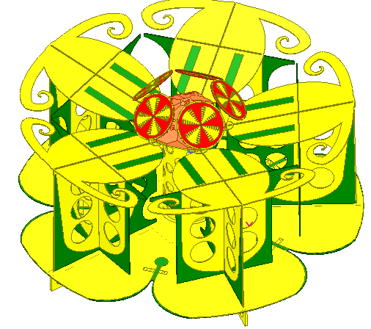
Figure 3 : Modèle de simulation du réseau antennaire FlashHawk
Une fois le réseau antennaire simulé, une analyse de couplage électromagnétique sur porteur peut être réalisée. Cette étude consiste à utiliser le solveur SBR (Shooting and Bouncing) du logiciel de simulation. La simulation considère donc les paramètres suivants :
- Le porteur aérien. Dans le cadre de la simulation, le porteur est considéré comme entièrement conducteur. Par ailleurs, l’hélice du porteur est considérée comme des disques métalliques.
- Les positions des antennes (FH, ICSDR et des antennes bord).
- Les caractéristiques de rayonnement (antenne omnidirectionnelle ou directive, polarisation, ouverture des diagrammes de rayonnement des antennes directives). Le logiciel de simulation permet d’intégrer sur le porteur des émetteurs selon leur rayonnement. La figure ci-dessous décrit la position des émetteurs de bord situés dans la sous bande haute du réseau antennaire (760MHz-3000MHz). Nous mettons aussi en évidence ci-dessous la présence d’antennes omnidirectionnelles ou directives selon les émetteurs.
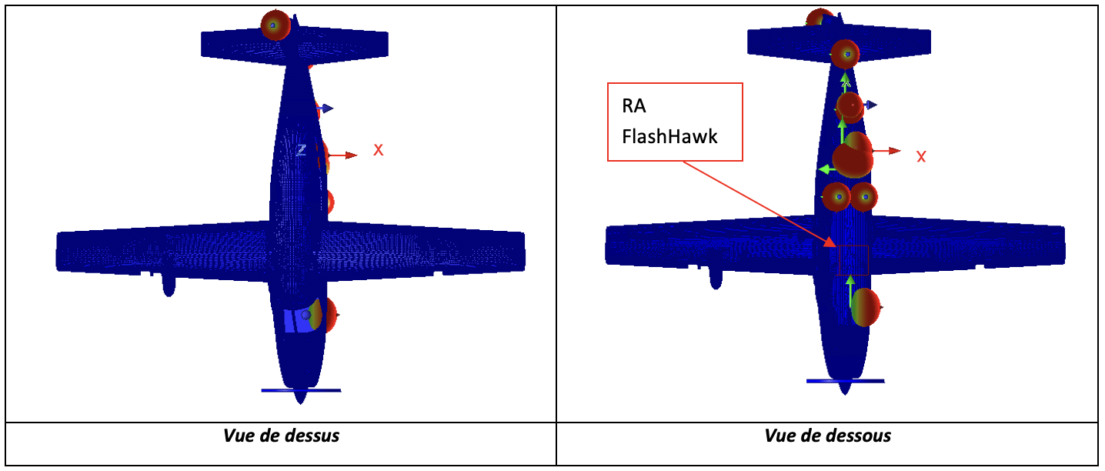
Figure 4 : Vue des émetteurs sur la sous bande basse du réseau antennaire. Le réseau antennaire FH est situé au centre du carré rouge
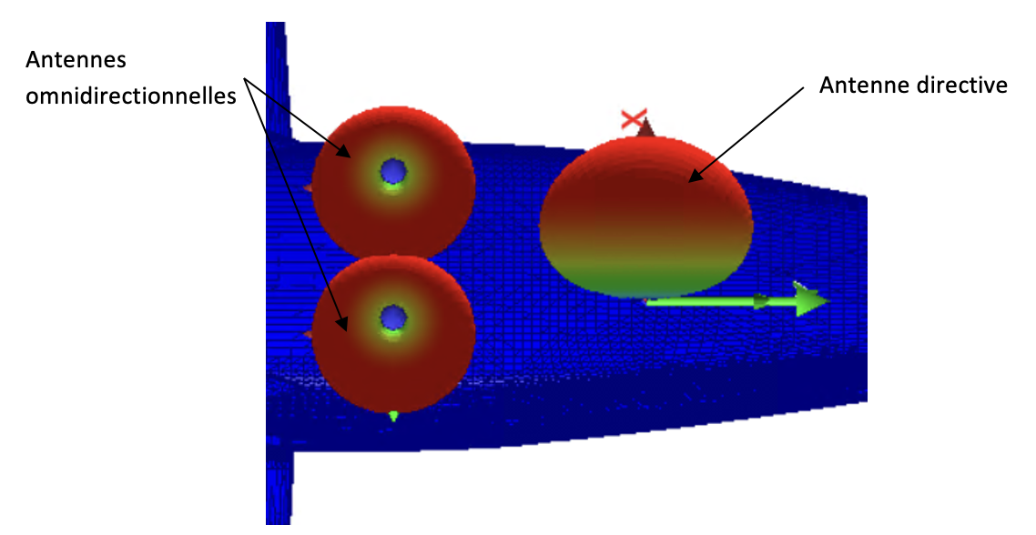
Figure 5 : Zoom sur des émetteurs situés à proximité du réseau antennaire FH. Mise en évidence d'antennes directive et omnidirectionnelles
Nous précisons d’ailleurs que lors de cette modélisation et des simulations réalisées, seules les antennes Tx (émettrices) sont intégrées au porteur. De plus, un émetteur n’a pas été intégré à la simulation du fait que cette dernière présente une fréquence de fonctionnement supérieure à la fréquence de travail de notre système, et que par ailleurs, la position et la directivité de l’antenne vis-à-vis du réseau antennaire font que cet émetteur ne présente aucun risque pour le système FH.
Avant de présenter les analyses effectuées et résultats obtenus, nous précisons ci-dessous la tenue des composants de notre système FH en bande basse et en bande haute :
- En bande basse :
  - Les commutateurs de tarage :
    - Puissance du signal maximale admissible : 34 dBm
  - Les coupleurs directifs :
    - Puissance du signal maximale admissible : 34.77 dBm (3 W)
  - Les commutateurs de bande : identique aux commutateurs de tarage
  - Le capteur embarqué FlashHawk :
    - Puissance du signal maximal admissible : 22 dBm
Ainsi, pour un émetteur présent dans la bande 30MHz-760MHz, l’analyse se portera sur le commutateur de tarage (premier élément de l’architecture RF) et sur le capteur embarqué.
- En bande haute :
  - Les baluns :
    - Puissance du signal maximale admissible : 33 dBm
  - Les commutateurs de tarage :
    - Puissance du signal maximale admissible : 34 dBm
  - Les amplificateur (LNA) de référence TSS-53LNB+ de chez Mini-Circuits :
    - Amplificateur ON : Puissance du signal maximale admissible : 8 dBm (continu) ; 19 dBm (5 minutes max),
    - Amplificateur Bypass : Puissance du signal maximale admissible : 16 dBm (continu) ; 29 dBm (5 minutes max).
  - Les commutateurs de bande : identique aux commutateurs de tarage
  - Le capteur embarqué FlashHawk :
    - Puissance du signal maximal admissible : 22 dBm
Ainsi, pour un émetteur présent dans la bande 760MHz-3000MHz, l’analyse se portera sur le balun (premier élément de l’architecture RF), le LNA et sur le capteur embarqué.
Afin d’atteindre les objectifs décrits précédemment, les analyses que nous avons menées sur notre système FH sont de deux ordres :
- Analyse de la tenue des composants du système FlashHawk ;
- Analyse de la dégradation de la sensibilité du système FlashHawk.
Nous développons ces analyses dans les sous-parties ci-dessous.

Analyse de la tenue des composants du système FlashHawk
Pour valider la tenue des composants de notre système, nous avons cherché à quantifier, pour chaque émetteur (12 émetteurs au total), la puissance du signal en entrée du réseau antennaire.
Par exemple, pour l’émetteur 2, qui a pour caractéristique une fréquence d’émission entre 4200MHz et 4400MHz est une puissance d’émission égale à 0,25W, nous constatons que les puissances de couplage que nous recevons au niveau du balun, du LNA et du capteur embarqué sont bien en dessous de notre gabarit admissible.
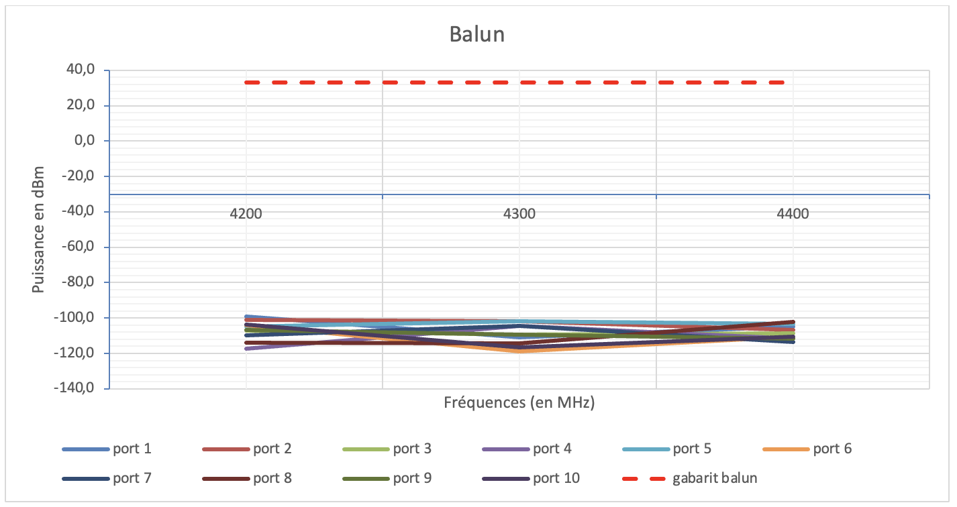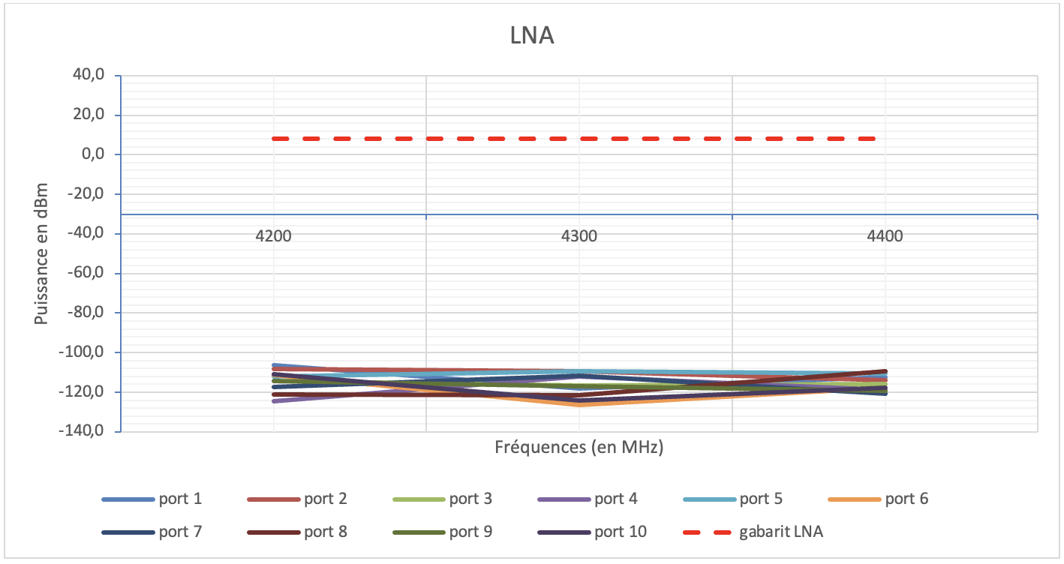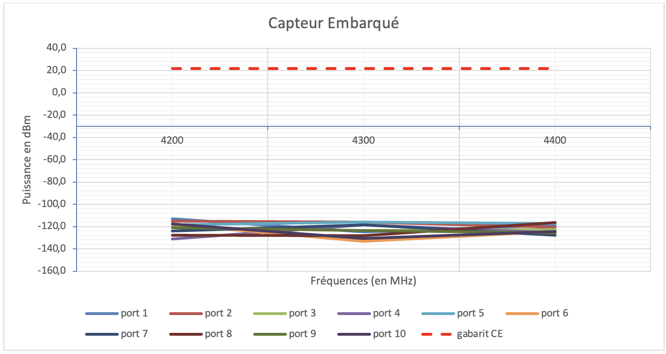
Figure 6 : Résultats obtenus avec l'émetteur 2 au niveau du balun, de LNA et du capteur embarqué
Nous ne rentrerons pas dans ce rapport dans l’ensemble des tests menés afin de valider la tenue des composants de notre système face aux éléments de bord. Nous partageons ci-dessous les résultats obtenus de l’ensemble des émetteurs testés.
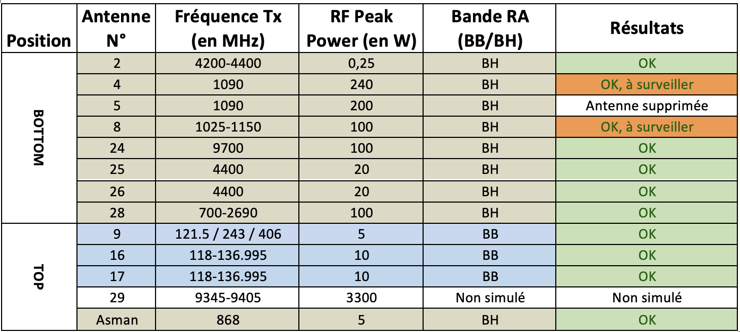
Figure 7 : Synthèse des résultats de la tenue des composants du système FH
Nous soulignons que pour les antennes numéro 4 et 8, les résultats obtenus présentent un risque moyen pour notre système au niveau du LNA de notre réseau antennaire. Pour éviter tout risque de casse du composant, nous avons recommandé d’utiliser le LNA en mode « by-pass ».
Concernant, l’émetteur 5, les différentes analyses réalisées ont montré que cet émetteur présentait un risque important pour notre système. Il a donc été décidé de supprimer cet émetteur.
Pour arriver aux résultats présentés sur le tableau précédent, nous précisons, comme expliqué précédemment, que plusieurs itérations ont été nécessaires afin de trouver le positionnement optimal pour notre système.

Analyse de la dégradation de la sensibilité du système FlashHawk
Suite à l’analyse de la tenue des composants de notre système, nous avons également analysé la dégradation de la sensibilité de notre système afin de constater l’impact des autres émetteurs proches de notre système sur nos performances.
Nous présentons ci-dessous le synoptique du front-end du capteur embarqué. Le front-end RF est découpé en sous-bande :
- 30-960MHz
- 960-1525MHz
- 1525-1680MHz
- 1680-2300MHz
- 2300-2690MHz
- 2690-3000MHz
Pour des fréquences de réception inférieures à 435MHz, un filtre passe-bas est présent dans la chaîne et permet d’atténuer au minimum de 35dB les signaux de fréquences supérieures à 625MHz. À ce découpage, il est nécessaire d’ajouter les deux sous bandes du réseau antennaire à savoir 30-760MHz et 760-3000MHz.
L’architecture du front-end RF est large bande, ce qui signifie que le signal interférent ne pourra pas être atténué. Par conséquent, lorsqu’un signal interférent est appliqué à l’entrée du capteur embarqué, le contrôle automatique de gain va agir sur les amplificateurs et atténuateurs variables présents dans la chaîne. La présence du signal interférent va donc entraîner une dégradation du facteur de bruit de la chaîne RF, et ainsi réduire les performances de sensibilité du capteur embarqué. Pour l’ensemble des bandes, un signal interférent de +5dBm à l’entrée du réseau antennaire dégradera d’environ 35dB à 40dB la sensibilité.
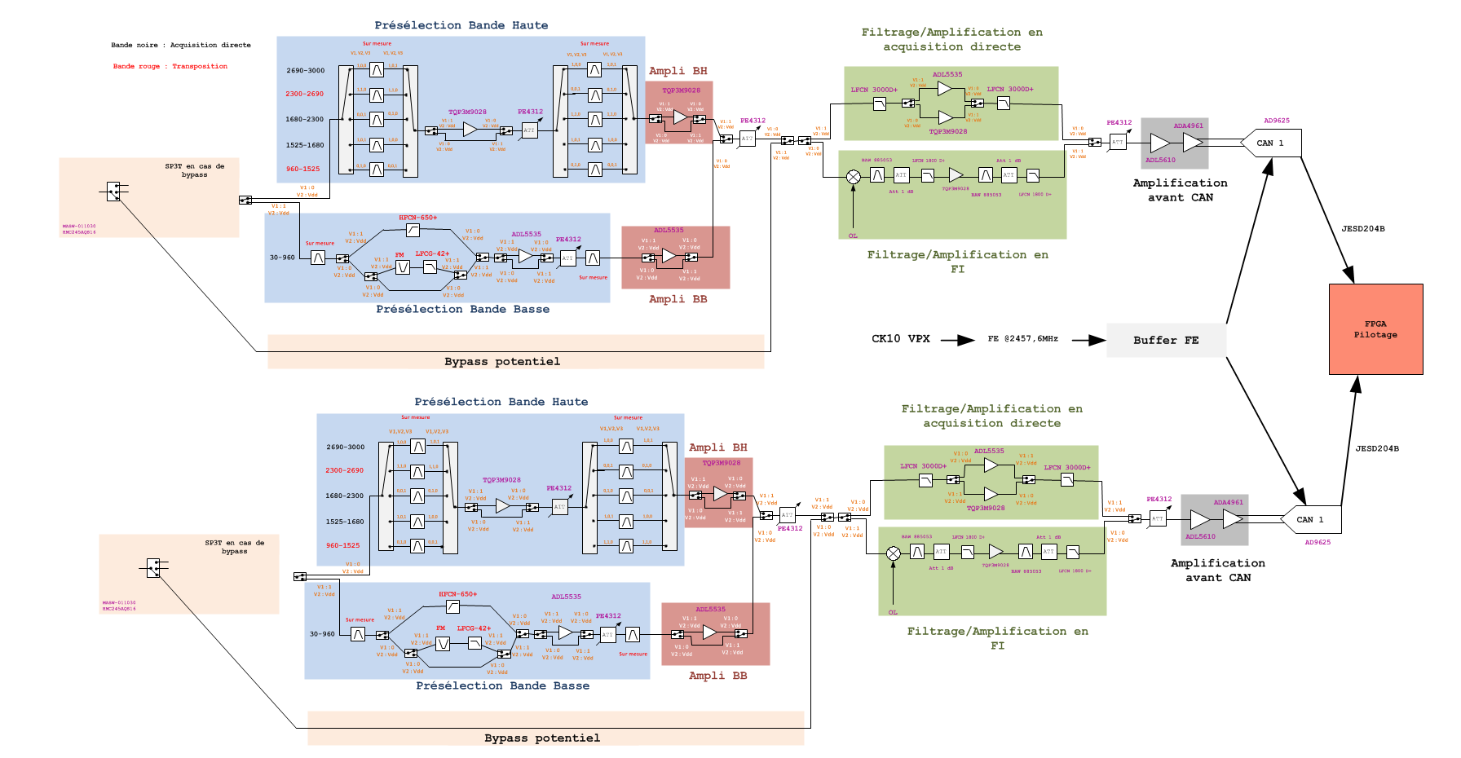
Figure 8 : Synoptique du front-end du capteur embarqué
En considérant les résultats décrits dans les paragraphes précédents, le tableau suivant synthétise les dégradations de sensibilités selon la fréquence de l’émetteur. Ces résultats sont sous l’hypothèse que l’émetteur ne présente pas d’émissions d’harmoniques de rang 2 ou supérieures.
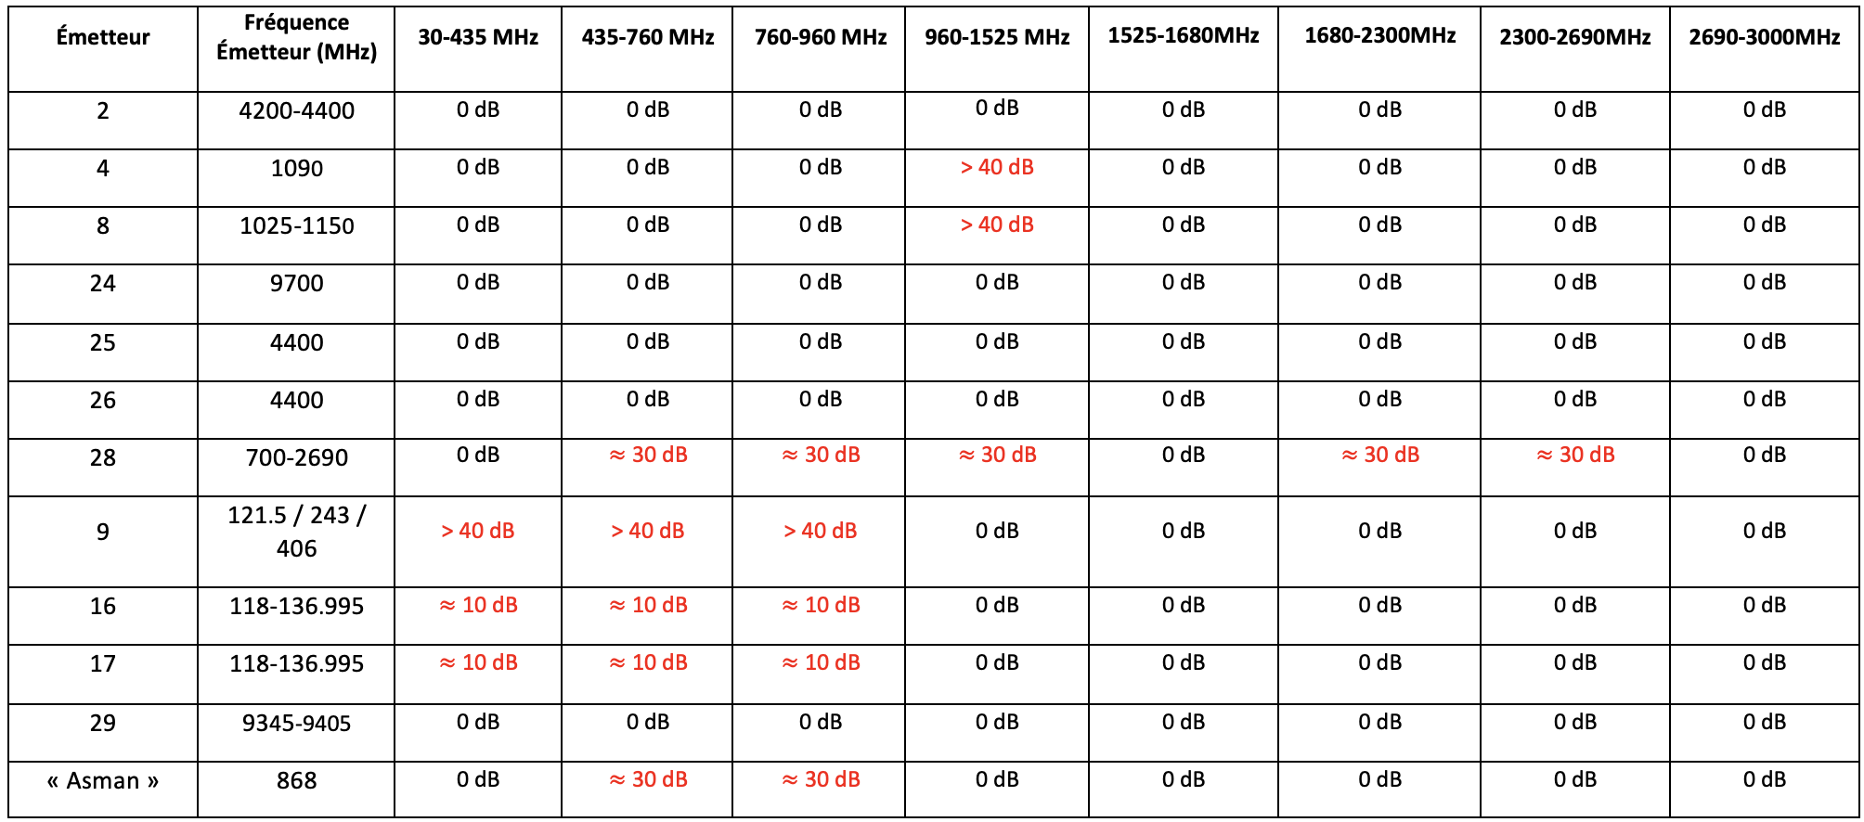
Figure 9 : Dégradation de sensibilité mesurée en fonction des émetteurs
Nous rappelons par ailleurs qu’une perte de sensibilité de 6dB induit une diminution de portée de notre système d’un facteur 2, et que 20dB de perte de sensibilité induit une diminution de la portée d’un facteur 10. Nous pouvons donc recommander pour l’émetteur 8 par exemple que si nous cherchons à détecter un signal entre 960MHz et 1525MHz et que cet émetteur est en fonctionnement alors, nous aurons une perte de sensibilité très importante et donc très peu de chance de détecter le signal voulu.
Fort heureusement, les émetteurs où les pertes sont les plus importantes sont des émetteurs qui ne s’activent que rarement. Le problème est cependant plus important lorsqu’il s’agit d’un émetteur qui émet en continu, comme c’est le cas avec l’émetteur « Asman ». Nous avions alors imaginé d’ajouter un coffret réjecteur à 868MHz pour filtrer le signal, ce qui aurait cependant posé un nouveau problème pour détecter des signaux à cette fréquence. Finalement, l’intégrateur est passé à un mode de fonctionnement en émission pulsé ce qui limite fortement l’impact de cet émetteur sur nos performances.
Figure 10 : Synoptique du coffret réjecteur imaginé

Conclusion des analyses menées sur le couplage entre notre système FlashHawk et les systèmes de bord
Suite à la réalisation de ces travaux d’analyse du couplage électromagnétique des émetteurs bord vis-à-vis du système FH, nous pouvons conclure que le risque de casse matérielle est limité dans le cadre de l’intégration sur le porteur. Cependant, deux émetteurs (émetteurs 4 et 8) sont identifiés comme étant à risque. Des mesures supplémentaires pourront être réalisées, dans la mesure du possible, pour corroborer ces résultats de simulation. Il est, de ce fait, fortement recommandé de paramétrer le LNA en mode « by-pass ». De plus, les études réalisées montrent que de fortes dégradations de la sensibilité sont attendues lors des émissions des émetteurs de bord. Ces dégradations de sensibilité peuvent entraîner une très forte réduction de la distance de localisation d’une cible.

Analyse de l’impact de la présence d’une plaque métallique dans le radôme sur les performances de notre système
Dans un second temps, avant d’intégrer notre système au sein du porteur, nous avons cherché à analyser l’impact que pourrait avoir une plaque métallique sur les performances de notre système quand cette dernière est située dans le radôme. En effet, dans le porteur dans lequel nous cherchons à intégrer notre système, il y a une plaque métallique se trouvant à côté de notre système, comme le montre les figures ci-dessous.
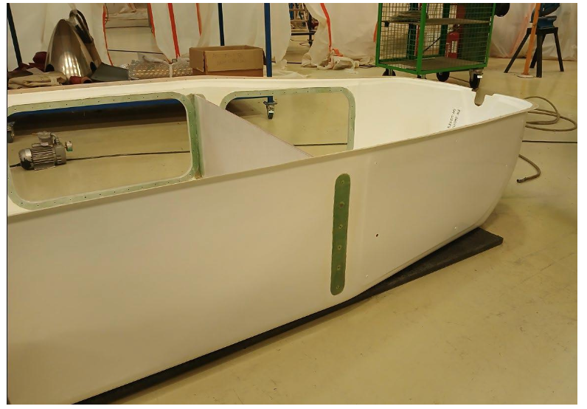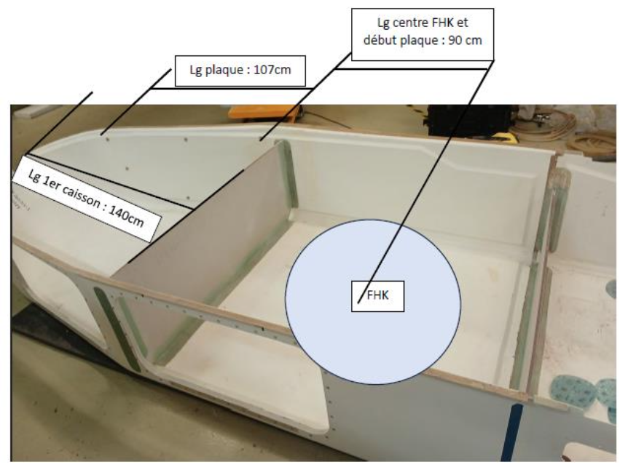
Figure 11 : Radôme du porteur dans lequel nous intégrons notre système FH
Ainsi, afin d’analyser l’impact dans ce cas présent, mais aussi afin de permettre l’intégration de notre système dans d’autres configurations similaires (c’est-à-dire dans le cas où il y aurait une plaque métallique en face de notre système), nous avons mené différentes analyses.
La première partie de l’étude consiste à ajouter la plaque métallique dans le modèle 3D du réseau antennaire sur le logiciel de simulation électromagnétique Ansys HFSS. Les autres matériaux constituant le radôme ne sont pas modélisés car ceux-ci peuvent être considérés comme transparents aux ondes.
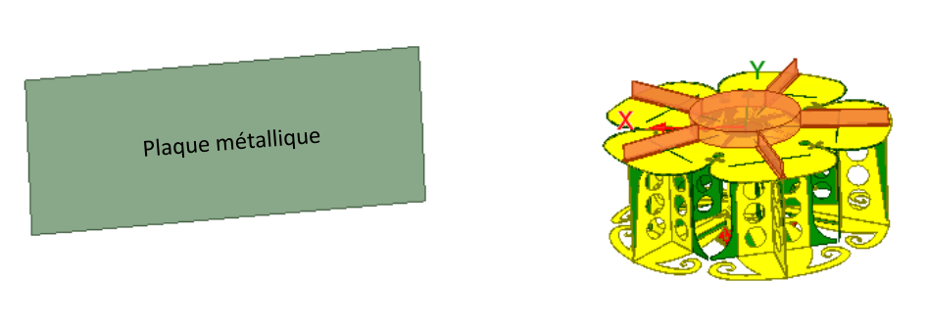
Figure 12 : Modèle de simulation du réseau antennaire FlashHawk incorporant la plaque métallique présente dans le radôme ASI
Comme pour l’étude précédente, les deux sous-réseaux (bande basse et bande haute) sont simulés. L’influence de la plaque métallique dans le radôme est divisée en deux parties selon la sous-bande du réseau antennaire :
- En sous-bande basse (BB) : pour rappel, la sous-bande 30-764MHz est calibrée sur porteur. L’ajout de la plaque métallique est ainsi pris en compte dans la calibration. En revanche, cette dernière peut induire un phénomène de masquage pouvant aller jusqu’à rendre le système FH aveugle selon certains secteurs angulaires. L’analyse en sous-bande basse portera sur cet aspect.
- En sous-bande haute (BH) : pour rappel, la sous bande 764-3000MHz est calibrée en chambre anéchoïde. L’ajout de la plaque métallique peut modifier la réponse (diagrammes de rayonnement) des antennes du sous-réseau. En conséquence, les performances de précision de localisation peuvent être fortement altérées. Par ailleurs, de la même façon que pour la sous-bande basse, la plaque peut provoquer une zone de masquage. L’analyse en sous-bande haute portera donc sur ces deux aspects.

Analyse de la sous-bande basse du réseau antennaire FH
Dans cette sous-bande, le réseau antennaire étant calibré sur porteur, l’analyse porte sur d’éventuelles zones de masquage induites par la présence de la plaque métallique. L’analyse a été effectuée sur des fréquences d’intérêt pour le système FH (70MHz, 130MHz, 430MHz et 750MHz). Tout d’abord, nous montrons ci-dessous les positions des différentes antennes du sous-réseau basse bande dans le repère.
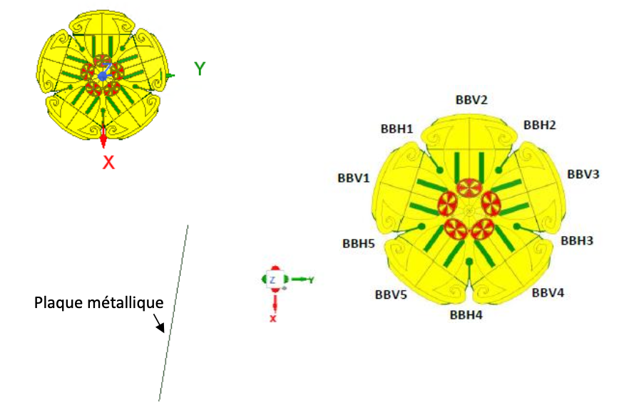
Figure 13 : Position des antennes bande basse et de la plaque métallique dans le repère
Les analyses que nous avons réalisées se sont concentrés tout particulièrement sur les antennes BBV4, BBV5 et BBH4, car ce sont ces antennes qui sont le plus fortement impactées par la présence de la plaque métallique dans le radôme. De ce fait, seuls les résultats concernant ces antennes sont présentés ci-dessous.
Lors de nos analyses, nous avons commencé par analyser les diagrammes de rayonnement de l’antenne BBV4 à 70MHz. Nous avons ainsi pu observer que les performances de gain sont sensiblement similaires entre les deux cas considérés, à savoir sans la plaque (figure du haut de la figure suivante) et avec la plaque (figure du bas de la figure suivante). Sur les figures correspondant au cas avec la plaque, nous avons ajouté des rectangles rouges afin de matérialiser les secteurs angulaires suspectés d’être impactés par la présence de la plaque métallique.
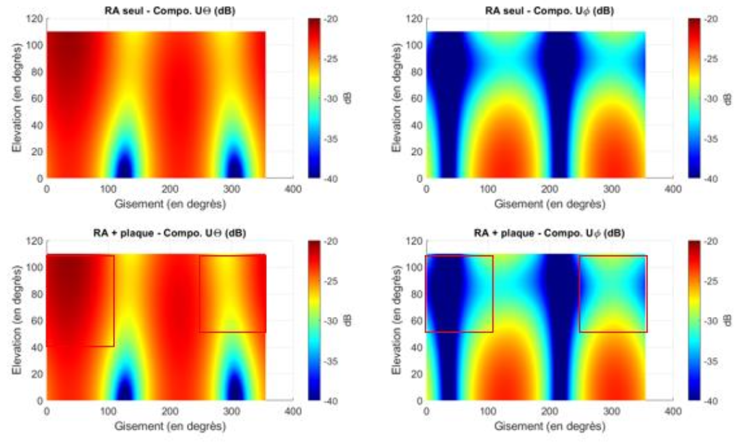
Figure 14 : Diagrammes de gain de l’antenne BBV4 à 70 MHz. Sur les figures du haut : réseau antennaire seul ; Sur les figures du bas : réseau antennaire en présence de la plaque
Comme exprimé précédemment, à 70MHz nous observons des résultats similaires entre les deux cas. Il en va de même pour les antennes BBV5 et BBH4. L’absence de dégradation peut s’expliquer par le fait que la plaque métallique est électriquement petite à cette fréquence par rapport à la longueur d’onde. Des résultats similaires sont observés à 130MHz.
En revanche, lors de nos analyses à 430MHz, nous constatons que sur les diagrammes de rayonnement des antennes BBV4, BBV5 et BBH4, nous commençons à percevoir une influence de la plaque sur les résultats. En effet, nous remarquons l’apparition d’ondulations de gain pouvant engendrer localement des creux de gain.
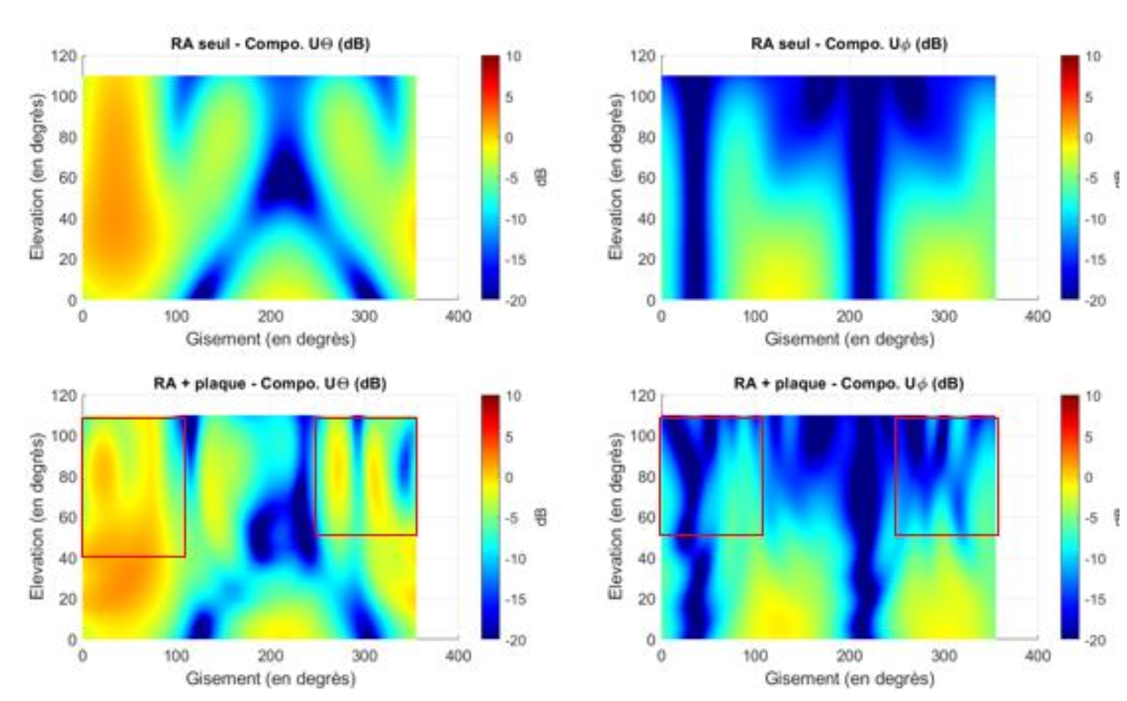
Figure 15 : Diagrammes de gain de l’antenne BBV4 à 430 MHz. Sur les figures du haut : réseau antennaire seul ; Sur les figures du bas : réseau antennaire en présence de la plaque
Sur la figure suivante, nous avons tracé le gain obtenu dans le plan de coupe élévation 𝜃 = 80°. Cette figure montre clairement les impacts de la plaque métallique sur les performances. Précisément, l’influence de la plaque peut se matérialiser par deux conséquences :
- Au mieux, une dégradation de la précision de localisation. Effectivement, dans cette direction et avec la plaque métallique, l’antenne BBH4 possède un gain réduit de 8dB. Selon la puissance du signal incident, cette antenne est susceptible de ne plus être utile pour le calcul de la direction d’arrivée augmentant ainsi la BCR (Borne Cramer Rao)
- Au pire, une désensibilisation du système. En effet, cette chute de gain de 8dB peut provoquer une réduction de la sensibilité de FH réduisant de fait la distance de localisation d’une cible.
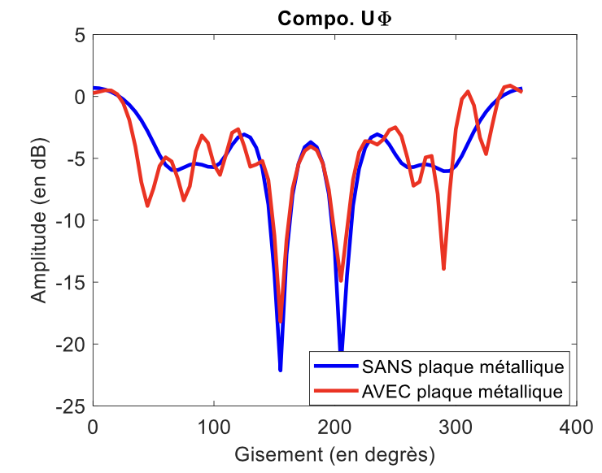
Figure 16 : Diagramme de rayonnement de l’antenne BBH4 à 430 MHz selon la composante 𝑼𝝋 du champ électrique pour une élévation de 80°
Similairement à 430MHz, nous constatons des zones de masquage avec la présence de la plaque métallique à 750MHz. De ce fait, ces creux de gain peuvent induire une réduction importante de la distance de détection de ces cibles provenant du secteur « avant » du porteur.

Analyse de la sous-bande haute du réseau antennaire FH
Dans cette sous-bande, le réseau antennaire est calibré en chambre anéchoïde. L’analyse dans cette sous-bande porte sur deux aspects :
- Les effets de masquage éventuels ;
- Les dégradations des précisions de localisation.
Les travaux réalisés selon ces deux aspects sont présentés ci-dessous.

Analyse des diagrammes de rayonnement
La méthodologie de test mise en œuvre est identique à celle utilisée en bande basse décrite précédemment, seules les antennes analysées et la fréquence d’analyse sont différentes. Plus précisément, nous avons étudié les antennes BH4P, BH5P, BH4M et BH5M aux fréquences 800MHz, 1640MHz et 2640MHz.
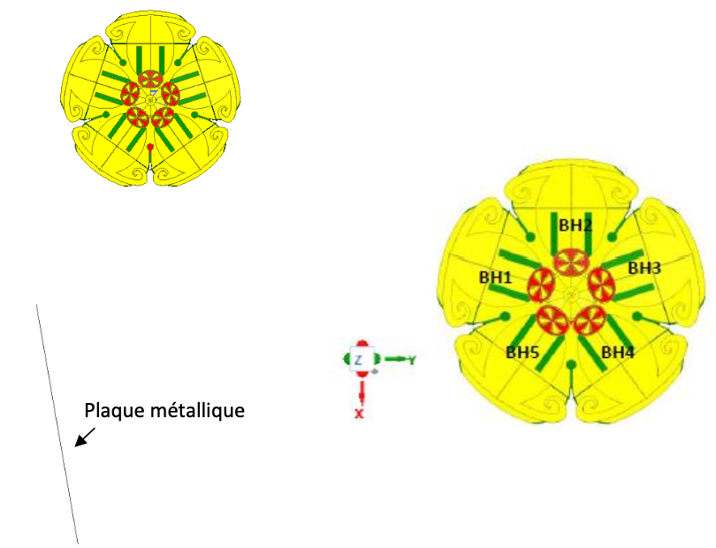
Figure 17 : Position des antennes bande haute et de la plaque métallique dans le repère
La figure ci-dessous montre les résultats obtenus sur les diagrammes de rayonnement de l’antenne BH4P. Nous constatons que nous avons des différences selon les deux composantes du champ électrique lorsque la plaque métallique est présente. En premier lieu, nous observons un phénomène de multi-trajets qui engendre des ondulations de gain sur le secteur angulaire : 40° ≤ 𝜃 ≤ 110° et 0° ≤ 𝜑 ≤ 100°. En second lieu, nous constatons un léger phénomène de masquage qui est observable sur le secteur angulaire suivant : 80° ≤ 𝜃 ≤ 110° et 300° ≤ 𝜑 ≤ 360°. Des résultats similaires ont été observés avec les autres antennes.
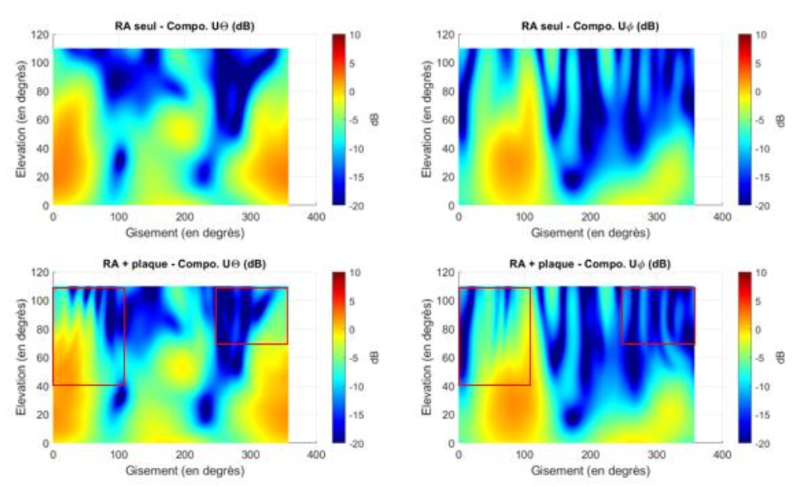
Figure 18 : Diagrammes de gain de l’antenne BH4P à 800 MHz. Sur les figures du haut : réseau antennaire seul ; Sur les figures du bas : réseau antennaire en présence de la plaque
Les observations que nous relevons sont notamment visibles sur la figure ci-dessous traçant le diagramme de gain de l’antenne BH5P à élévation 𝜃 = 80°.
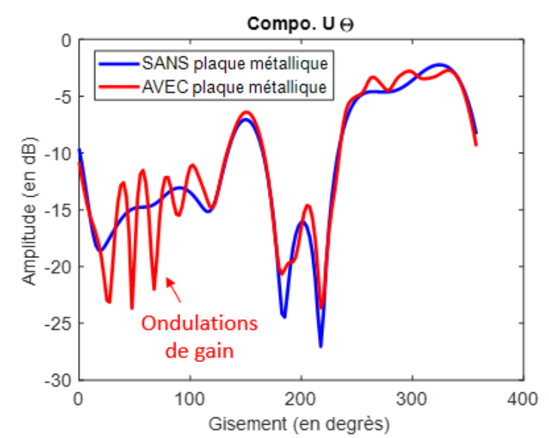
Figure 19 : Diagramme de rayonnement de l’antenne BH5P à 800 MHz selon la composante Uϴ du champ électrique pour une élévation de 80°
Ces modifications des diagrammes de rayonnement peuvent entraîner plusieurs conséquences :
- Dégradation des performances de précision de localisation que nous discuterons ci-après ;
- Localement les secteurs angulaires « avant »de l’avion ont des performances de distance de détection pouvant être fortement réduites.
Les observations que nous avons faites à 800MHz concernent également les fréquences supérieures que nous avons étudiées, comme le montre le diagramme de rayonnement de l’antenne BH5P à 2640MHz ci-dessous.
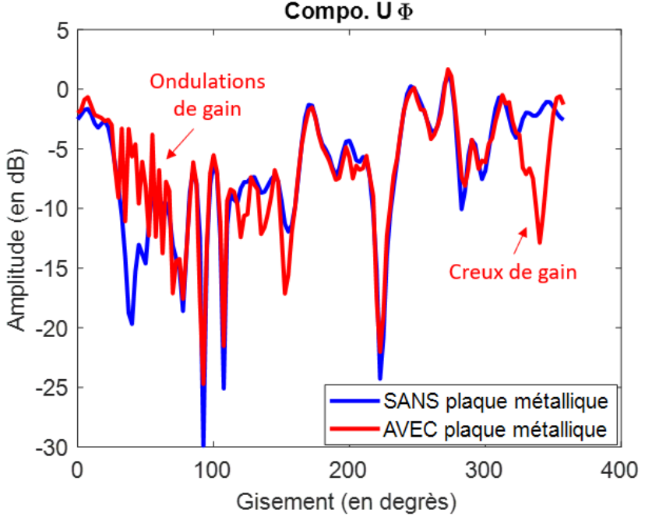
Figure 20 : Diagramme de rayonnement de l’antenne BH5P à 2640 MHz selon la composante 𝑈𝜑 du champ électrique pour une élévation de 80°

Analyse des dégradations de la précision de localisation
Pour quantifier la dégradation de la précision de la localisation, nous avons appliqué la méthodologie suivante :
- À partir de simulations électromagnétiques sur le réseau antennaire « seul » (sans plaque métallique), nous générons une table de calibration.
- Ensuite, nous bruitons (SNR = 20dB) les simulations du réseau antennaire seul. Selon l’algorithme calculant les directions d’arrivée, nous pouvons estimer les meilleures performances atteignables.
- Ensuite, nous bruitons (SNR = 20dB) les simulations du réseau antennaire en présence de la plaque métallique.
- Enfin, nous comparons les performances obtenues lors des deux étapes précédentes dans le but de connaître la dégradation des performances de localisation.
Par ailleurs, afin de quantifier précisément ces dégradations, nous décomposons l’analyse en 16 secteurs angulaires décrits comme sur la figure suivante :
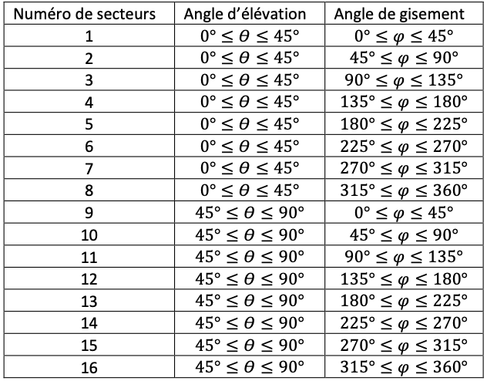
Figure 21 : Description des 16 secteurs utilisés pour l'analyse de l'impact de la plaque métallique sur la précision de localisation
Les positions de ces 16 secteurs sont représentées sur les figures ci-dessous. Nous rappelons d’abord que :
- L’angle d’élévation 𝜃 = 0° correspond au nadir (vertical au sol) ;
- Le plan xOy (horizon) est défini à l’angle d’élévation 𝜃 = 90° ;
- L’angle de gisement (azimut) 𝜑 = 0° pointe vers l’avant de l’avion ;
- L’angle de gisement (azimut) 𝜑 = 90° pointe vers l’aile droite ;
- L’angle de gisement (azimut) 𝜑 = 180° pointe vers l’arrière de l’avion ;
- L’angle de gisement (azimut) 𝜑 = 270° pointe vers l’aile gauche.
La demi-sphère sous l’avion est découpée en secteurs d’élévation : 0° ≤ 𝜃 ≤ 45° et 45° ≤ 𝜃 ≤ 90°. Pour chaque secteur d’élévation, la zone est ensuite divisée en 8 secteurs de gisement 45°.
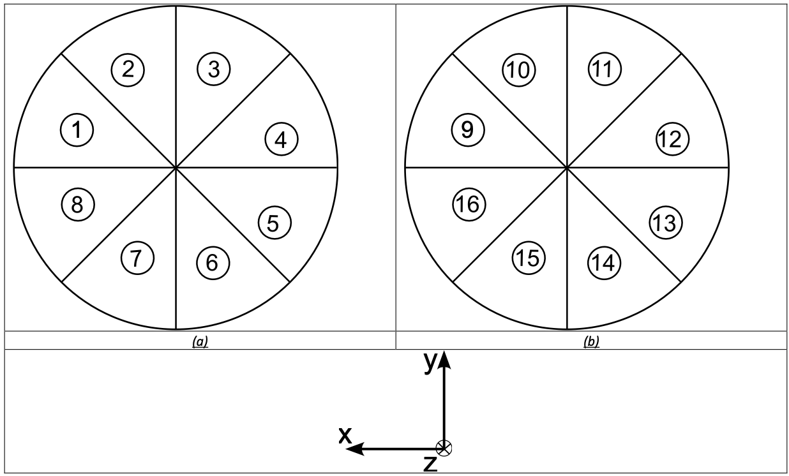
Figure 22 : Description des secteurs angulaires utilisées pour l’analyse ; (a) secteur à élévation comprise entre 0° ≤ 𝜽 ≤ 45° ; (b) secteur à élévation comprise entre 45° ≤ 𝜽 ≤ 90°
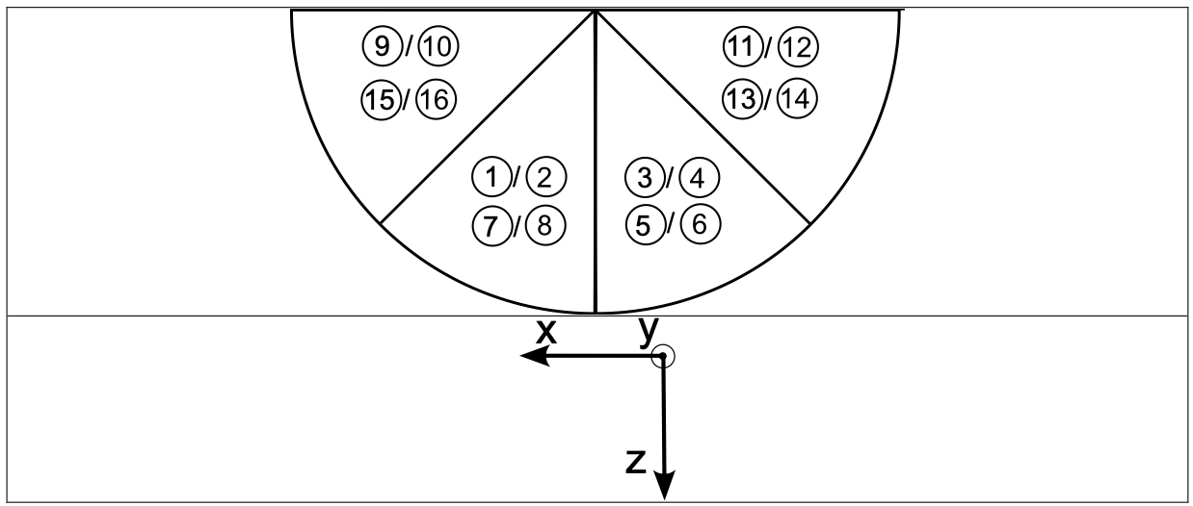
Figure 23 : Description des secteurs angulaires utilisées pour l’analyse selon l’angle d’élévation
En appliquant la méthodologie décrite précédemment, nous calculons pour le secteur 1, l’erreur de localisation avec le réseau antennaire seul. Nous constatons que cette dernière est inférieure à 2° sur l’ensemble de la bande 760MHz-3000MHz. L’erreur devient même inférieure à 1° à partir de 920°. En revanche, lorsque nous faisons ces essais avec la présence de la plaque métallique, nous constatons une erreur de localisation supérieure à 2° pour des fréquences inférieures à 840MHz et supérieure à 1° jusqu’à 2440MHz.
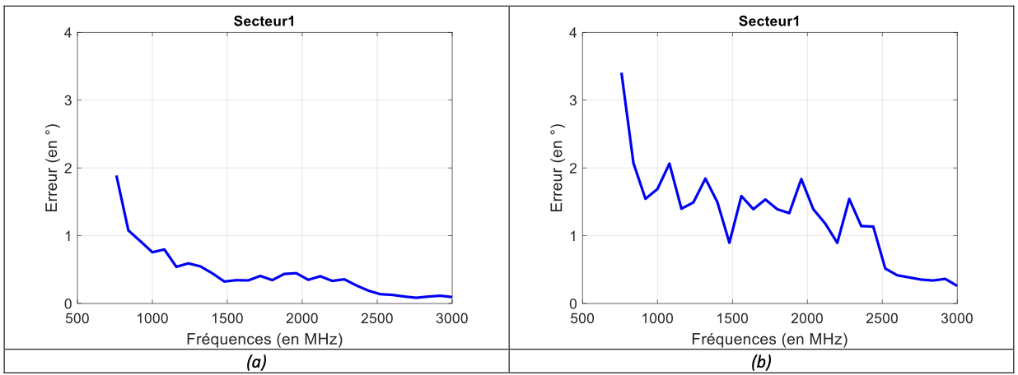
Figure 24 : Erreur de localisation avec le réseau antennaire seul (a) et le réseau antennaire avec la plaque métallique (b)
Nous avons alors été capables d’estimer la dégradation des performances de localisation induite par l’ajout de la plaque métallique. Comme tracé sur la figure ci-dessous, la dégradation des performances de localisation est inférieure à 2° sur l’ensemble de la bande d’étude. Ainsi, dans ce secteur angulaire, l’influence de la plaque métallique peut être jugée comme faible.
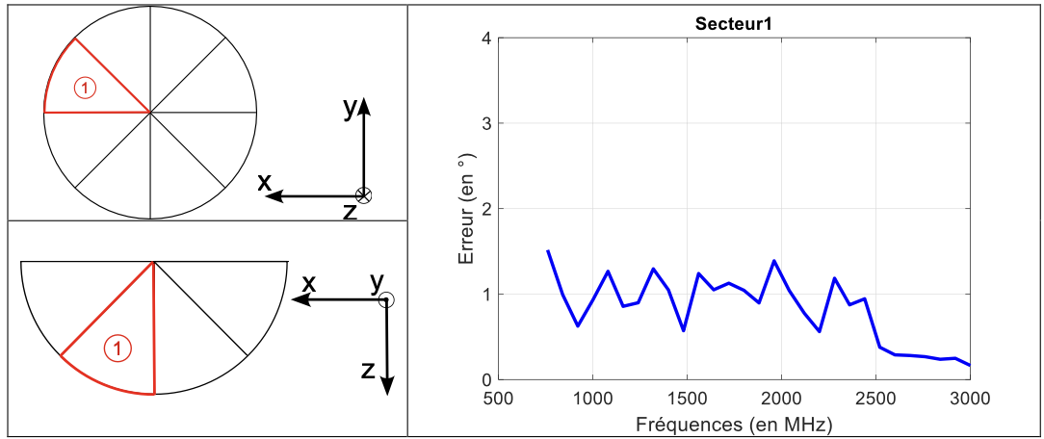
Figure 25 : Dégradation des performances de localisation sur le secteur 1 provoquée par l’ajout de la plaque métallique
Nous observons des résultats similaires pour les secteurs 2 à 8.
En analysant le secteur 9, nous constatons, contrairement aux secteurs précédents, que ce secteur est fortement dégradé sur l’ensemble de la bande d’étude. Pour des fréquences inférieures à 1GHz, les dégradations de la précision de localisation sont même supérieures à 6°, comme le montre la figure suivante.
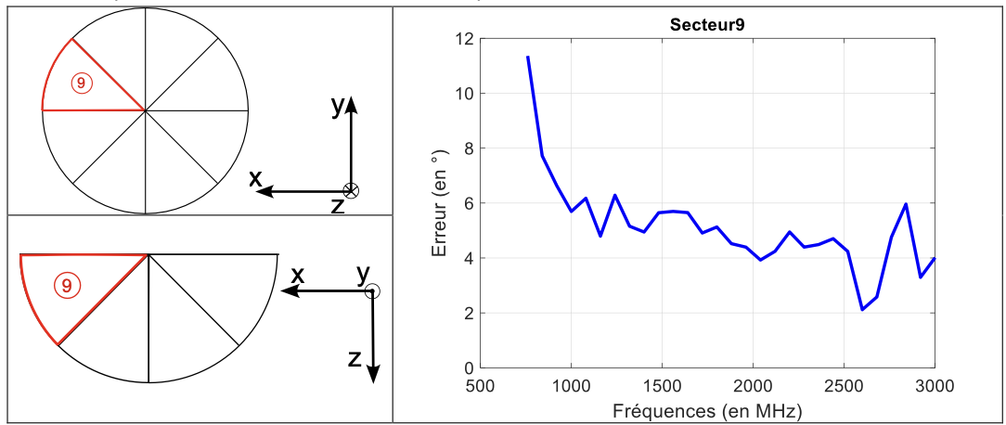
Figure 26 : Dégradation des performances de localisation sur le secteur 9 provoquée par l’ajout de la plaque métallique
Pour le secteur 10, nous constatons également une dégradation importante et tout particulièrement sur la bande de fréquence 760MHz-1800MHz, comme le montre la figure ci-dessous.
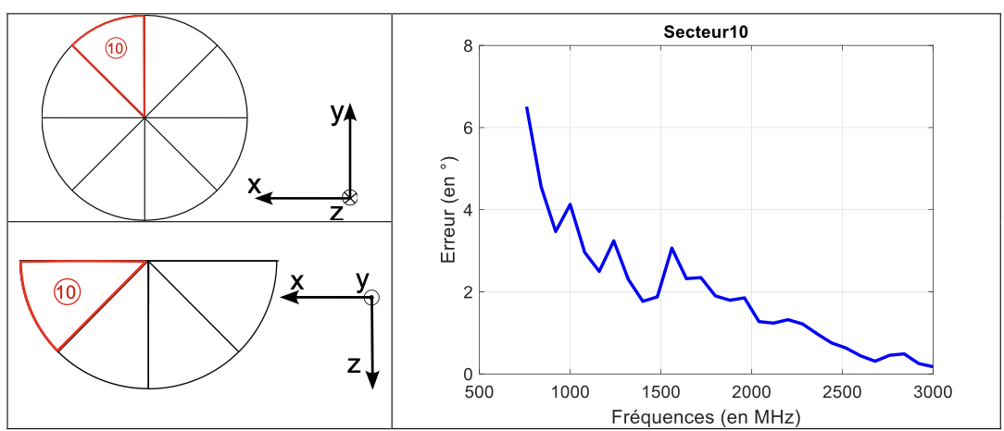
Figure 27 : Dégradation des performances de localisation sur le secteur 10 provoquée par l’ajout de la plaque métallique
Pour les secteurs 11 à 14, nous constatons, comme pour les secteurs 1 à 8, que la présence de la plaque métallique se détériore faiblement sur l’ensemble de la bande d’étude.
Enfin, pour les secteurs 15 et 16, nous observons respectivement des résultats similaires aux secteurs 10 et 9.
De manière synthétique, les résultats que nous avons obtenus au cours de cette étude sont rassemblés dans le tableau ci-dessous.
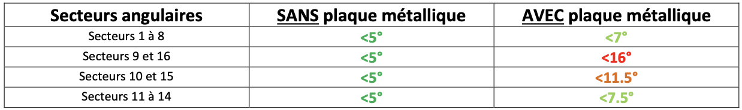
Figure 28 : Synthèse des dégradations de précision de localisation selon les secteurs angulaires
En résumé, l’ajout de la plaque métallique dans le radôme dégrade l’ensemble des secteurs angulaires avec des proportions différentes :
- Les deux secteurs « avant » compris dans des angles d’élévation 45° ≤ 𝜃 ≤ 90° (secteurs 9 et 16) ont des dégradations très importantes de la précision de localisation. Ces résultats rendent le système inopérant dans ces secteurs angulaires. À titre d’exemple, si un émetteur d’intérêt provient de ce secteur angulaire, la dégradation de la localisation au sol pourrait être supérieur à 6.5 km dans la configuration suivante : vol = 10000 pieds, émetteur à élévation 𝜃 = 60°.
- Les deux secteurs « aile avant » compris dans des angles d’élévation 45° ≤ 𝜃 ≤ 90° (secteurs 10 et 15) ont des dégradations importantes de la précision de localisation. Ces résultats rendent le système inefficace dans ces secteurs angulaires.
- Les secteurs « arrière » compris dans des angles d’élévation 45° ≤ 𝜃 ≤ 90° (secteurs 11 à 14) sont faiblement impactés par la présence de la plaque métallique. Ces résultats rendent le système exploitable dans ces secteurs angulaires.
- Les secteurs « nadir » compris dans des angles d’élévation 0° ≤ 𝜃 ≤ 45° (secteurs 1 à 8) sont faiblement impactés par la présence de la plaque métallique. Ces résultats rendent le système opérationnel dans ces secteurs angulaires.
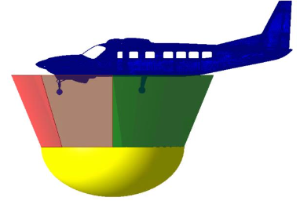
Figure 29 : Mise en évidence des différents secteurs : secteur « avant » (en rouge), secteur « aile avant » (en marron), secteur « arrière » (en vert) et secteur « nadir » (en jaune)

Conclusion des analyses menées sur l’impact de la présence d’une plaque métallique dans le radôme sur les performances de notre système
Les travaux que nous avons menés pour analyser l’impact de la présence d’une plaque métallique dans le radôme sur les performances de notre système FH se sont déroulés autours de deux aspects :
- La recherche d’éventuelles zones de masquage pouvant rendre localement notre système FH aveugle ;
- La dégradation des performances de précision de localisation dans la sous-bande haute du réseau antennaire.
Nos travaux ont ainsi permis de montrer que :
- En bande basse : la plaque métallique provoque des ondulations de gain dues à des phénomènes de multi trajets. Ces ondulations peuvent rendre notre système FH localement aveugle sur certaines directions d’arrivée pour des fréquences supérieures à 400 MHz.
- En bande haute : tout d’abord, similairement à la bande basse, la présence de la plaque métallique provoque des phénomènes d’ondulations de gain provoquées par des effets de multi-trajets. Ces ondulations peuvent rendre FH localement aveugle sur certaines directions d’arrivée.
Ensuite, la plaque métallique occasionne des modifications des diagrammes de rayonnement des antennes. Ces modifications provoquent des dégradations des performances de localisation. Rappelons que, dans cette sous-bande, le réseau antennaire est calibré en chambre anéchoïde sans cette plaque métallique. Une proposition consistant à recalibrer la bande haute sur porteur est inenvisageable pour plusieurs raisons :
  - Il sera impossible d’avoir les autorisations d’émettre des signaux de calibration dans les bandes de fréquences couvertes par le sous-réseau bande haute (téléphonie mobile, etc.) ;
  - Il serait nécessaire d’effectuer un très long vol de calibration (algorithme d’interpolation inexploitable sur le sous-réseau bande haute).
En conclusion, le tableau suivant résume l’influence importante de la présence de la plaque métallique sur les performances du système FH. En l’état, le système est inexploitable sur une zone angulaire conséquente.
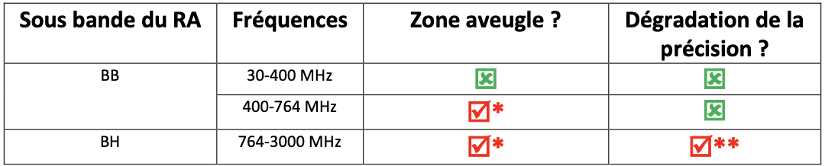
Figure 30 : Résumé des performances du FlashHawk avec la plaque métallique dans le radôme (*Des creux de gain peuvent induire une réduction importante de la distance de détection de ces cibles provenant du secteur « avant » de l’avion (45° ≤ 𝜃 ≤ 90° et −45° ≤ 𝜑 ≤ 45°)) (**Les dégradations de la précision de localisation sont résumées précédemment)
Précisons, enfin, que les résultats discutés ici sont issus de simulations électromagnétiques. Elles ne peuvent, en aucun cas, donner lieu à de nouvelles exigences de précision de localisation. D’autant plus que cette configuration avec la plaque métallique n’a jamais été testée en vol. Elles donnent plutôt une tendance à une forte dégradation des performances du système FH. Cependant, des solutions peuvent exister, comme procéder à la calibration de la bande haute directement sur le porteur. Néanmoins, cela est très exigeant et chronophage, car il faut un émetteur au sol (ce qui nécessite des autorisations) et réaliser des vols de calibrage. Mais, même comme cela, du fait qu'en bande haute le diagramme de rayonnement varie beaucoup plus entre les directions, il faudrait énormément d’heures de vol, car l’algorithme d’interpolation ne suffira pas. Une autre solution serait d’analyser la faisabilité de réaliser un radôme en composite quartz. Ce matériau, présentant des performances électromagnétiques intéressantes, pourrait permettre le retrait de la plaque métallique.

Axe 2 : Étude et amélioration du système FH pour adresser la bande de fréquences jusqu’à 18GHz
Dans un second temps, fin 2024, nous nous sommes intéressés à l’amélioration de notre système FH, plus particulièrement sur l’amélioration de sa couverture fréquentielle afin d’adresser des fréquences supérieures à 3GHz et ainsi atteindre 18GHz.
Pour cela, nous avons mené, en collaboration avec le CEA-LETI (Laboratoire d'Electronique et de Technologie de l’Information), une étude pour identifier les pistes d’amélioration possibles. Il résulte de cette étude une solution potentielle permettant de répondre à notre problématique :

- Adaptation du réseau antennaire en ajoutant deux sous réseaux double polarisation à la topologie actuelle. Le premier sous réseau doit couvrir la bande 3-9 GHz et le second 9-18 GHz. Pour se faire, une mise à l’échelle du sous réseau bande haute actuel est proposé (rapport 1/4.3 pour le réseau 3-9 GHz et rapport 1/12 pour le réseau 9-18 GHz).
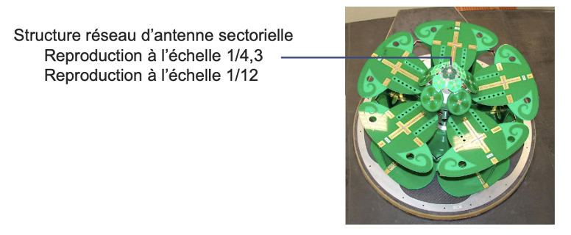
Figure 31: Solution imaginée d’ajout d’une structure rayonnante duale-polarisation
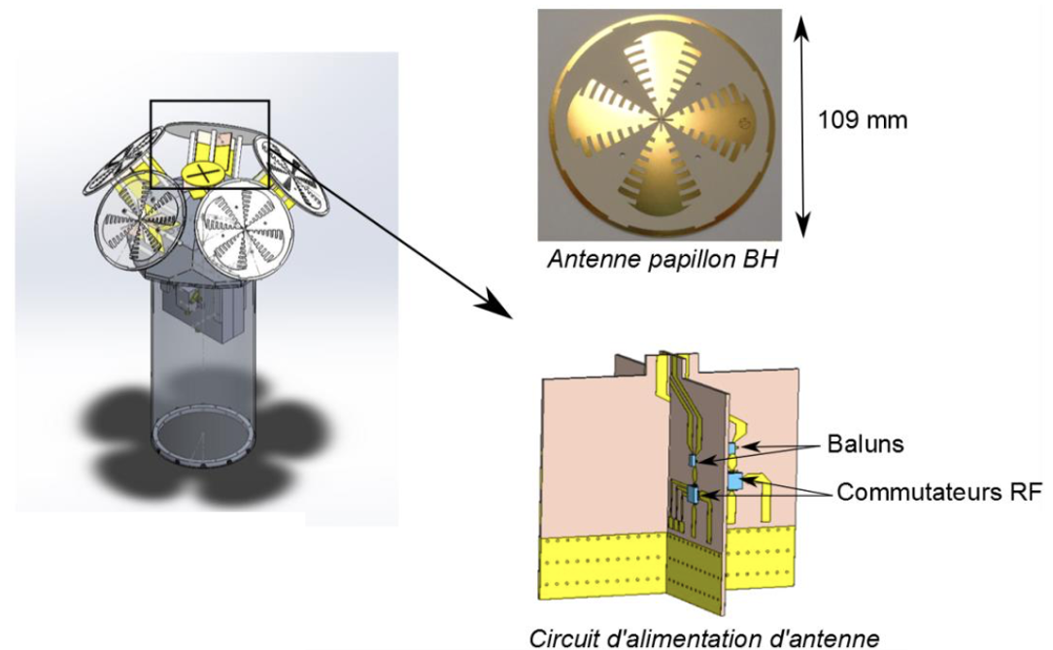
Figure 32 : Antenne et circuit d'alimentation imaginés pour la structure rayonnante duale-polarisation

Cette proposition présente plusieurs difficultés :
- Recherche de composants (balun, commutateurs RF, LNA) susceptibles de couvrir les 2 nouvelles sous bandes,
- L’ajout de ces 2 nouveaux sous réseaux dans la topologie actuelle présente une forte problématique d’intégration. Il y aurait, par exemple, la nécessité d’ajouter de nombreux câbles RF et composants RF (diviseurs) dans un environnement déjà très denses (pylône du réseau antennaire).
À la vue de ces difficultés, il a été convenu que l’extension fréquentielle du réseau antennaire FlashHawk était bien trop complexe.

Ressources humaines associées à l’opération
Les travaux que nous avons menés en 2024 dans le cadre de cette opération de R&D ont été effectués par les personnes présentées à la fin de ce dossier.

BOI-BIC-RICI-10-10-10-20-20161102 : « La définition des opérations de recherche éligibles au crédit d’impôt s’appuie sur le manuel de Frascati […]
R. & S. International, “R&S®ADD253 VHF/UHF Wideband DF Antenna - Vue d’ensemble”
« TCI Model 647D », TCI International
Jimmy Lominé. Étude d’une antenne vectorielle UHF multibande appliquée à la goniométrie 3D. Electromagnétisme. Institut National Polytechnique de Toulouse - INPT, 2014.
J. Moghaddasi, T. Djerafi and K. Wu, "Multiport Interferometer-Enabled 2-D Angle of Arrival (AOA) Estimation System," in IEEE Transactions on Microwave Theory and Techniques, vol. 65, no. 5, pp. 1767-1779, May 2017
DUPLOUY, Johan, MORLAAS, Christophe, AUBERT, Herve, et al. Reconfigurable Grounded Vector Antenna for 3-D Electromagnetic Direction-Finding Applications. IEEE Antennas and Wireless Propagation Letters, 2018, vol. 17, no 2, p. 197-200.
DUPLOUY, Johan, AUBERT, Hervé, MORLAAS, Christophe, et al. Antenne vectorielle large bande et à diversité de diagramme pour la radiogoniométrie 3D. In : 21èmes Journées Nationales Micro-Ondes. 2019.
Ma, R., & Behdad, N. (2019). Broadband, small-aperture direction-finding array with azimuth and elevation estimation capability. IEEE Transactions on Antennas and Propagation, 68(4), 3163-3175.
Alkhalifeh, K., Hubert, S., Raucy, C., & Craeye, C. (2020). Compact circular slot antenna array devoted to direction finding. IEEE Antennas and Wireless Propagation Letters, 19(12), 2437-2441.
Scorrano, L., Calcaterra, A., Bia, P., Maddio, S., Pelosi, G., Righini, M., & Selleri, S. (2020, August). A Compact and Lightweight Ultra-Wideband Interferometer for Direction Finding Applications. In 2020 XXXIIIrd General Assembly and Scientific Symposium of the International Union of Radio Science (pp. 1-4). IEEE.
E. M. Turner, « Spiral slot antenna », US2863145A, 1958
R. H. DuHamel, « Dual polarized sinuous antennas », US 4658262 A
G. H. Brown et O. M. Woodward, « Experimentally Determined Radiation Characteristics of Conical and Triangular Antennas », RCA Rev., vol. 13, no 4, p. 425‑452, 1952
P. J. Gibson, « The Vivaldi Aerial », in 1979 9th European Microwave Conference, 1979, p. 101‑105
F. Demeestere, C. Delaveaud, et J. Keignart, « A compact UWB antenna with a wide band circuit model and a time domain characterization », in 2006 IEEE International Conference on Ultra-Wideband, 2006, p. 345‑350
T. Taniguchi et T. Kobayashi, « An omnidirectional and low-VSWR antenna for ultra-wideband wireless systems », in Proceedings RAWCON 2002. 2002 IEEE Radio and Wireless Conference (Cat. No.02EX573), 2002, p. 145‑148
Nkimbeng, C. H. S., Wang, H., & Park, I. (2021). Low-profile wideband unidirectional circularly polarized metasurface-based bowtie slot antenna. IEEE Access, 9, 134743-134752.
Qin, D., & Sun, B. (2022). VHF/UHF wideband slim monopole antenna with distributed matching structures. International Journal of Antennas and Propagation, 2022(1), 3369422.
Lamacchia, C. M., Gallo, M., Mescia, L., Bia, P., Gaetano, D., Canestri, C., ... & Manna, A. (2020, August). Novel miniaturized sinuous antenna for UWB applications. In 2020 XXXIIIrd General Assembly and Scientific Symposium of the International Union of Radio Science (pp. 1-3). IEEE.
MORLAAS, Christophe. Contribution à l’évolution des systèmes radiofréquences de l’aviation civile-des antennes à la propagation des signaux. 2020. Thèse de doctorat. Université Toulouse 3 Paul Sabatier.
B. A. Kramer, « Size Reduction of an UWB Low-profile Spiral Antenna », Ohio State University, 2007.
J. M. O’Brien, J. E. Grandfield, G. Mumcu, et T. M. Weller, « Miniaturization of a Spiral Antenna Using Periodic Z-Plane Meandering », IEEE Trans. Antennas Propag., vol. 63, no 4, p. 1843‑1848, avr. 2015.
M. Grelier, « Miniaturisation des antennes large bande à l’aide de matériaux artificiels », Telecom ParisTech, 2011.
L. Schreider, « Antennes à très large bande passante et de très faible épaisseur - Application à l’intégration d’antennes dans des structures de porteurs dans la bande 100MHz-1GHz », Telecom ParisTech, 2006.
Zhang, C., Hu, N., Yin, W., Zhao, Y., Lu, M., & Wang, Y. (2020, October). A miniaturized planar spiral antenna for PD detection in GIS. In 2020 IEEE 4th Conference on Energy Internet and Energy System Integration (EI2) (pp. 3302-3306). IEEE.
Chen, C., Peng, H. L., Sun, S. Y., Li, M. M., Li, Y. B., & Wan, Q. M. (2020, December). A new high performance miniaturization antenna for VHF/UHF/GPS maritime application. In 2020 IEEE Electrical Design of Advanced Packaging and Systems (EDAPS) (pp. 1-3). IEEE.
Lee, S. E., Choi, S. P., Oh, K. S., Kim, J., Lee, S. M., & Cho, K. R. (2020). Flexible magnetic polymer composite substrate with Ba1. 5Sr1. 5Z hexaferrite particles of VHF/Low UHF patch antennas for UAVs and medical implant devices. Materials, 13(4), 1021.
Knott, P., Loecker, C., Algermissen, S., & Sekora, R. (2013, April). Vibration control and structure integration of antennas on aircraft-research in nato set-131. In 2013 7th European Conference on Antennas and Propagation (EuCAP) (pp. 2726-2729). IEEE.
You, C., Kim, D., Cho, S., & Hwang, W. (2010). Impact behavior of composite antenna array that is conformed around cylindrical bodies. Composites science and technology, 70(4), 627-632.
Akhter, Z., Bilal, R. M., & Shamim, A. (2021). A dual mode, thin and wideband MIMO antenna system for seamless integration on UAV. IEEE Open Journal of Antennas and Propagation, 2, 991-1000.
Triviño, I. V., & Skrivervik, A. K. (2023, March). Small antennas with broad beamwidth integrated on a drone enclosed in a protective structure. In 2023 17th European Conference on Antennas and Propagation (EuCAP) (pp. 1-5). IEEE.
Geschke, R. H., Shoykhetbrod, A., Brauns, R., Schwäbig, C., Wickmann, S., Leuhs, S., ... & Nüssler, D. (2021, March). Post-integration Antenna Characterisation for a V-band Drone-detection Radar. In 2021 15th European Conference on Antennas and Propagation (EuCAP) (pp. 1-4). IEEE.
Wang, C., Chen, Y., Liu, G., & Yang, S. (2020). Aircraft-integrated VHF band antenna array designs using characteristic modes. IEEE Transactions on Antennas and Propagation, 68(11), 7358-7369.
Morgand, P. & Ferreol, A. « Guerre Electronique des Communications Principales Techniques de goniométrie et de localisation « Simple et haute résolution »
Sadler, D.D. « HF Radio Direction Finding », p. 34.
Bercher, J.-F. (2009) « Traitement d’antenne », in Les Antennes - Théorie, Conception Et Applications, Dunod.
Chonavel, T. (2007). « Traitement d’antennes », ENST de Bretagne
Bellion, A. (2008). « Etude de nouveaux concepts de systèmes antennaires de radiogoniométrie en polarisation “H” et “V” dans les bandes “VHF” et “UHF” », Université de Limoges
Yudin, V.N. & Volkov, A.M. (2020)
Karamanoğlu, M. & Yapar, F. A. (2019 Fifth International Electromagnetic Compatibility Conference (EMC Turkiye), pp. 1-4
J. Matuszewski, 2018 International Scientific-Practical Conference Problems of Infocommunications. Science and Technology (PIC S&T), 2018, pp. 745-751
Par définition, l’antenne BBV4 correspond à l’antenne Bande Basse (BB) n°4 à polarisation majoritairement Verticale, l’antenne BBV5 désigne l’antenne Bande Basse (BB) n°5 à polarisation majoritairement Verticale, et l’antenne BBH4 désigne l’antenne Bande Basse (BB) n°4 à polarisation majoritairement Horizontale.
Par définition, l’antenne BH4P correspond à l’antenne Bande Haute (BH) n°4 à polarisation majoritairement +45°. L’antenne BH5P désigne l’antenne Bande Haute (BH) n°5 à polarisation majoritairement +45°. L’antenne BH4M désigne l’antenne Bande Haute (BH) n°4 à polarisation majoritairement -45°. L’antenne BH5M désigne l’antenne Bande Haute (BH) n°5 à polarisation majoritairement -45°.

